Programmdokumentation

WINART

WIRBELTIERERFASSUNG Version 4.0

Anpassung für das LANU Schleswig-Holstein

LANDESAMT FÜR UMWELTSCHUTZ SACHSEN - ANHALT

ABTEILUNG NATURSCHUTZ

Inhaltsverzeichnis

1 Einleitung 4
2 Leistungsumfang von WINART Wirbeltiere Version 4.0 4
3 Installation 5
3.1 Systemvoraussetzungen 5
3.2 Programminstallation 5
3.3 Programmstart 7
4 Dateiverwaltung und Benamung 8
4.1 Dateinamenskonvention 8
4.2 Artgruppenauswahl 8
4.3 Anlegen einer neuen Datei 9
4.4 Öffnen einer Datei 10
4.5 Symbolleiste für die Datensatzbearbeitung 11
5 Anfügen und Ändern von Datensätzen 12
5.1 Anfügen von neuen Datensätzen 12
5.2 Datensatzstruktur und Feldbeschreibung 14
5.3 Speichern des Datensatzes 18
5.4 Ändern von Datensätzen 19
5.5 Benutzung der Referenzlisten am Beispiel der Artreferenzliste 19
5.6 Referenzlisten für das Feld Ortsname 20
5.7 Vorgehensweise bei der Koordinatenerfassung 23
5.8 Fundpunkt anzeigen 27
5.9 Editierung der Nestkartendatei 28
5.10 Bearbeitung der Datensätze im Tabellenmodus 30
6 Such- und Auswertungsfunktionen 32
6.1 Index wählen 32
6.2 Suche 32
6.3 Komplexe Suche – Bildung von Abfragen über alle Datenbankfelder 32
6.3.1 Eingabe von Suchparametern 32
6.3.2 Speichern des Suchergebnisses 35
6.3.3 Suchen über Koordinatenrechteck 36
6.3.4 Datensätze bearbeiten (Ausgewählte Datensätze kopieren oder löschen) 37
6.3.5 Zusammenfügen von Bestandsdateien mit der Komplexen Suche 37
7 Drucken 38
7.1 Drucken des aktuellen Datensatzes 38
7.2 Standardreports 38
7.3 Frei definierte Reports 42
7.4 Report Bearbeiten 42
8 Fundpunktauswertung 44
8.1 Erstellen einer Fundpunktkarte 44
8.2 Bearbeiten der Symbollegende 47
8.3 Bearbeiten der Legende für die Zeitzuordnung 49
8.4 Erstellen einer Quadranten - Rasterfeldkarte 50
8.5 Anzeige von Shapedateien in der Auswertungskarte 51
8.6 Darstellung mehrerer Arten in der Auswertungskarte 52
8.7 Drucken der Gesamtkarte 53
8.8 Drucken eines Kartenausschnittes 55
8.9 Drucken eines MTB-Quadranten 55
8.10 Erstellen von fundortgenauen Artenkarten 55
8.11 Erstellen von Verbreitungskarten und Auswertung von Fundpunkt Nachweisen 55
9 Reorganisieren 61
10 Quadrantberechnung 61
11 Abgleich mit Roter Liste 62
12 Löschen doppelter Datensätze 62
13 Rasterkonvertierung 62
14 Koordinatenkonvertierung 62
15 Erste und letzte Beobachtung 63
16 Autoupdate mit Shapedateien 64
17 Dateimanager 65
17.1 Winart-Datei sichern (exportieren) 66
17.2 Winart-Datei rücksichern (importieren) 66
17.3 Winart-Datei löschen 66
17.4 Konvertierung in die WINART 2.1 Struktur 66
18 Freie Indexe anlegen 66
19 Arbeiten mit der Adressreferenzliste für den Melder 67
20 Arbeiten mit der Literaturreferenzliste 70
21 Monatlicher Datenaustausch 72
22 Einstellungen 74
22.1 Datei/Einstellung/Voreinstellung 75
22.2 Datei/Einstellungen/Feldauswahl 76
22.3 Einbindung eines anderen Kartensatzes 76
23 Optionen 78
23.1 Optionen/Farben Einstellung 78
23.2 Optionen/Schrift Einstellung 79
24 Problemlösungen 80
25 WINART Deinstallation 80
1. Einleitung

Das Programm WINART Version 4.0 ist Teilmodul des Fachinformationssystems Naturschutz des Landesamtes für Umweltschutz Sachsen-Anhalt (LAU).

Das Programm WINART mit seinen fertiggestellten Komponenten zur Fisch-, Lurche/Kriechtier-, Vogel- und Säugetiererfassung entstand im Landesamt für Umweltschutz Sachsen-Anhalt (LAU), Abteilung Naturschutz in Zusammenarbeit mit ehren-amtlichen Ornithologen.
Die Naturschutzbehörden haben unter anderen die Aufgabe, jederzeit über die Artenzusammensetzung im Land Sachsen-Anhalt aussagefähig zu sein. Das ist in vielfacher Hinsicht notwendig. Als Beispiel sei die Eingriffsregelung genannt. Findet ein Eingriff statt, so könnte zu dieser Fläche das entsprechende Arteninventar für die Bearbeiter des Vorganges zur Verfügung gestellt werden, damit diese entsprechend der Bundesartenschutzverordnung und an Hand aktueller "Roter Listen" Aussagen zur Wertigkeit des Gebietes treffen können. Ein weiterer Anwendungsfall wäre die fundierte Begründung bei der Ausweisung von Naturschutzgebieten.
Deshalb wird in der Abteilung Naturschutz des LAU ein zentrales, EDV-gestütztes Artenkataster aufgebaut. Dieses Artenkataster ist eine Komponente des Fachinformations-system Naturschutz im Land Sachsen-Anhalt. Darin integriert ist die Anbindung des Artenkatasters an ein geographisches Informationssystem (GIS), um thematische Karten (z. B. für schutzwürdige Bereiche) computergestützt erstellen zu lassen.
Daten werden durch Spezialisten der Fachgruppen, Naturschutzverbände, Naturschutzstationen, andere Naturschutzbehörden, die staatliche Vogelwarte und das LAU erhoben.

2. Leistungsumfang von WINART Wirbeltiere Version 4.0

Über komfortable Bildschirmmasken wird die Eingabe realisiert. In verschiedenen Feldern stehen Eingabehilfen und Prüfungen zur Verfügung, so z. B. für die Editierung des Artnamens. Es wird in der Maske jeweils eine Beobachtung einer Art (entspricht einem Datensatz) angezeigt. Dadurch ist es möglich, nach vorhergehender Anwahl des Datensatzes leicht Korrekturen und Ergänzungen durchzuführen.
Für die Brutvogelerfassung ist eine gesonderte Nestkartendatei integriert worden, deren Anzeigemaske sich über den Schalter „Brutvogel“ in der Hauptmaske auf den Bildschirm bringen lässt.
Um genaue Ortsangaben zu gewährleisten, wurden im Programm gescannte Karten integriert, über die die Gauß-Krüger-Koordinaten des Fundpunktes ermittelt werden können. Für das Land Sachsen-Anhalt liegt ein Kartensatz im Maßstab 1:25000 (Farbkarten) im Grafikformat BMP vor. Diese Karten lassen sich aus der Datenbankeingabemaske über den Schalter „Koordinaten“ heraus aufrufen und beliebig auf dem Bildschirm verschieben. Mittels Mauszeiger ist es möglich, den genauen Beobachtungspunkt anzuklicken, der dann automatisch vom Programm in Gauß-Krüger-Koordinaten umgerechnet und angezeigt wird. Diese berechneten Koordinaten werden dann in die Datenbank übernommen und in der Eingabemaske angezeigt.
Über ein gesondertes Such- und Indexmenü sind schnelle Suchfunktionen implementiert. Damit lassen sich die Daten in vielfältiger Form sortiert anzeigen.
Für komplexe Suchaufgaben in der Datenbank steht der Menüpunkt "Komplexe Suche" zur Verfügung. Hier kann man Abfragen, die sich gleichzeitig auf fast alle Datenbankfelder in frei wählbarer Kombination erstrecken, realisieren. Weiterhin ist es möglich, über die gescannten Karten sich ein Suchrechteck zu definieren, um beliebige Arten, die sich innerhalb dieses Rechteckes befinden, zu selektieren.
In das Programm wurde das Modul ReportPro integriert, welches eine komfortable Gestaltung von Berichten/Ausdrucken ermöglicht.
Es stehen eine Reihe von Standardreports zur Verfügung. Mit dem integrierten Report-Assistenten haben Sie ein umfangreiches Werkzeug, um Ihre Ausdrucke auf der Basis von WINART Dateien zu gestalten.
Für die Auswertung ist es möglich, fundortgenaue und auch rasterfeldbezogene Karten zu erstellen. Dies kann auf den mitgelieferten Farbkarten der Messtischblättern oder den verschiedenen Übersichtskarten erfolgen.

3. Installation

3.1 Systemvoraussetzungen

mindestens Pentium 4 Prozessor mit 1 GHz Taktfrequenz
256 MB Arbeitsspeicher
Festplattenspeicher 200 MB für Programmdateien
Festplattenspeicher für den Kartensatz 900 MB
(jeweils abhängig von der Anzahl der verwendeten Karten)
Windows 2000 / WINDOWS XP / WINDOWS VISTA

Die Grafikkarte sollte auf 256 Farben und einer Mindestauflösung von 1024 x 768 und „Kleine Symbole” eingestellt werden! (Diese Einstellungen sind unter: Arbeitsplatz – Systemsteuerung – Anzeige – Einstellungen vorzunehmen)

Die Installation des WINART-Programmes sollte auf dem Laufwerk C:\ erfolgen, ansonsten sind umfangreiche Pfadänderungen notwendig, um die Druckerpfade korrekt zu setzen!

Die zugehörigen Karten (TK25) sollten im Verzeichnis C:\FARBKART installiert werden.
Es ist aber auch möglich, die Karten auf einem anderen Laufwerk unter einem anderen
Verzeichnisnamen zu speichern!

3.2 Programminstallation

Das Programm wird auf CD geliefert. Die Kartendateien müssen gesondert vom LAU bezogen werden. Entsprechend dem jeweiligen Beobachtungsgebiet werden nur die zu diesem Gebiet gehörenden Karten ausgeliefert.

Für die Installation des Programms müssen Sie über Administratorrechte verfügen.

Folgendermaßen installieren Sie WINART auf Ihrer Festplatte:

Installation von CD:

1. Legen Sie die CD-ROM in Ihr CD-ROM-Laufwerk ein.
2. Wählen Sie Ausführen aus dem Startmenü
3. Geben Sie D:\WINART\INSTALL\SETUP ein
D:\ - ist in diesem Beispiel das CD-ROM-Laufwerk

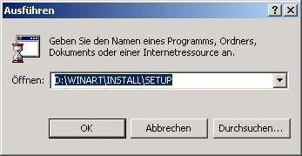

4. Klicken Sie OK. Nun erscheint das Installationsprogramm mit dem Anfangsdialogfenster. Über den Schalter Weiter können Sie zu den nächsten Dialogfenstern schalten und entsprechend den Vorgaben die Installation weiterführen. Mit dem Schalter Abbrechen können Sie die Installation beenden, allerdings müssen Sie dann zu einem späteren Zeitpunkt die Installation noch einmal vollständig ausführen.

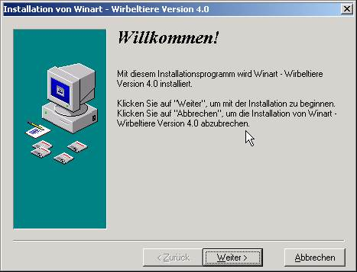

5. Wenn Sie WINART im vorgegebenen Verzeichnis installieren wollen, klicken Sie auf den Schalter „Weiter“. Anschließend werden die Programmdateien auf die Festplatte kopiert. Danach wird WINDOWS neu gestartet, um einige Einstellungen am System vorzunehmen.

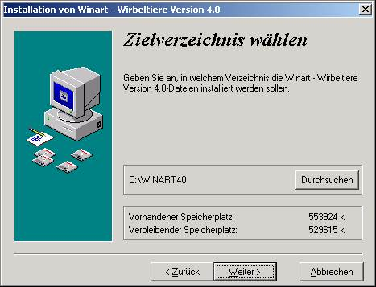

- Nach der Installation der Programmdateien müssen Sie die Karten auf Ihrer Festplatte installieren, dass heißt alle Karten mit der Endung „.BMP“ einschließlich „00UEBER.BMP“ müssen vom entsprechenden Datenträger in das Verzeichnis C:\FARBKART kopiert werden. (Beachten Sie die Hinweise im Kapitel: „18.3 Einbindung eines anderen Kartensatzes“)

3.3 Programmstart

Öffnen Sie über das Windows Startmenü den Windows Programmanager. Bewegen Sie den Mauszeiger auf den Eintrag von WINART 4.0. Der Inhalt der Programmgruppe wird angezeigt.

Klicken Sie auf das Symbol von WINART, um das Programm zu starten. 

4. Dateiverwaltung und Benamung

Bei der Installation wurden neben dem Programmverzeichnis noch drei weitere Unterver-zeichnisse angelegt. Das Verzeichnis „DATEN“ enthält die Bestandsdateien, die bei der Datenerfassung von WINART angelegt und fortgeschrieben werden. Im Verzeichnis „INDEX“ werden alle Indexdateien abgelegt, die automatisch vom Programm erstellt werden und im Verzeichnis „REPORT“ sind die Vorlagen für die Reportausgabe abgelegt.
Wenn Sie Probleme mit dem Programm haben sollten, können Sie als Erstes die Index-dateien löschen, um dadurch einen Neuaufbau der Indexe zu erzwingen. Für diesen Vorgang steht Ihnen auch der Menüpunkt „Datei/Reorganisieren“ zur Verfügung.

4.1 Dateinamenskonvention

Da mit dem Programm eine beliebige Anzahl von Bestandsdateien bearbeitet werden können, ist es erforderlich für die einzelnen Dateien bestimmte Benamungsregeln einzuhalten.
Der Aufbau eines Dateinamens für eine Bestandsdatei erfolgt nach folgendem Schema und wird durch WINART automatisiert:

1. Zeichen = Kennbuchstabe der Artgruppe
„F“ - Fische
„L“ - Lurche
„S“ - Säugetiere
„V“ - Vögel
2.-6. Zeichen = variabler Teil der durch den Bearbeiter festgelegt wird z. B. : „KOE97“
7.-12. Zeichen = wird durch das Programm angefügt „AV.DBF“

Jede Bestandsdatei setzt sich aus 4 Dateien bzw. bei Vögeln aus 5 Dateien zusammen.
Wird ein Datenaustausch vorgenommen, müssen die zusammengehörigen Dateien weitergegeben werden. Sonst kann nicht sichergestellt werden, dass die übergebenen Daten vollständig sind.

Zur Artengruppe Fische gehören z.B. FHAL96AV.DBF
FHAL96AV.FPT
FHAL96AD.FPT
FHAL96LI.FPT

Zur Artengruppe Vögel gehören z.B. VKOE97AV.DBF
VKOE97AV.FPT
VKOE97NK.DBF
VKOE97AD.DBF
VKOE97LI.DBF

4.2 Artgruppenauswahl

Wie im vorhergehenden Abschnitt beschrieben, werden mit dem Programm WINART vier Artgruppen verwaltet. Um eine bessere Handhabung der Bestandsdateien zu erreichen, kann im Programm jeweils nur mit einer Artgruppe gearbeitet werden.
Nach dem Start wird durch das Programm automatisch die Artgruppe gewählt, die in den Voreinstellungen festgelegt wurde.

Über den Menüpunkt „Datei/Artgruppenauswahl“ haben Sie die Möglichkeit, die Artgruppe zu wechseln, für die Sie Beobachtungen eingeben möchten.

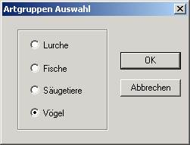

Durch Anklicken der entsprechenden Artgruppe wird diese aktiviert. Das heißt beim Aufruf des Dateiöffnungsdialogs von WINART werden Ihnen nur die zu dieser eingestellten Art-gruppe gehörenden Dateien zur Auswahl angezeigt. Weiterhin wird die entsprechende Referenzliste für diese Artgruppe zur Verfügung gestellt.

Da nach dem Programmstart immer die voreingestellte Artgruppe aktiviert wird, sollten Sie die von Ihnen am häufigsten bearbeitete Artgruppe über den Menüpunkt „Datei/Ein-stellungen/Voreinstellung“ festlegen.

4.3 Anlegen einer neuen Datei

Wenn Sie eine neue Bestandsdatei anlegen möchten, müssen Sie den Menüpunkt „Datei/Neu“ wählen.
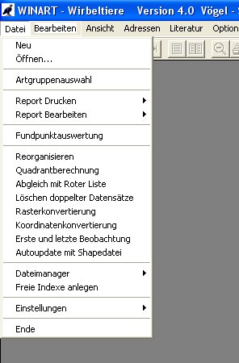

Es wird Ihnen ein Dialogfenster angezeigt, in dem Sie den Namen der neuen Bestandsdatei eingeben müssen. Dazu wird in das Feld „Dateiname“ nur der Stamm des neuen Dateinamens bestehend aus fünf Zeichen eingegeben. Der vollständige Dateiname wird dann durch das Programm ergänzt (z.B.: Sie geben als Stamm „KOE04" ein, dann wird für eine Datei der Artgruppe Vögel der Dateiname „VKOE04AV.DBF" vergeben).
Über den Schalter „OK“ wird die Datei im Verzeichnis Daten angelegt, d.h. entsprechend der voreingestellten Artgruppe wird bei den Vögeln die Nestkartendatei mit erzeugt.

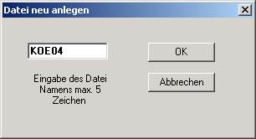

Wenn Sie jetzt die neue Datei bearbeiten möchten, öffnen Sie diese über den Menüpunkt „Datei/Öffnen“.

4.4 Öffnen einer Datei

Aus dem angezeigten Dialogfenster des Dateiöffnugsdialogs wählen Sie die gewünschte Datei aus. Es werden Ihnen nur Dateien angezeigt, die zu der aktuellen Artgruppe gehören.

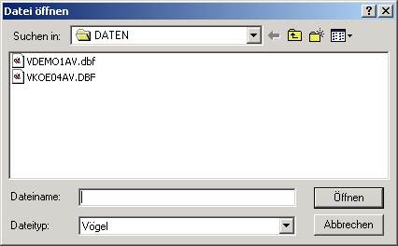

Sollten für die gewählte Bestandsdatei noch keine Indexe erstellt worden sein, so wird vom Programm vor dem Öffnen der Datei die Indexierung durchgeführt. Während dieser Zeit wird Ihnen am Bildschirm ein Fortschrittsbalken angezeigt, der über den Stand der Indexierung informiert.

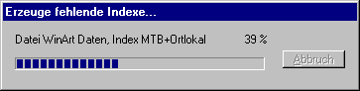

An dieser Stelle oder auch während das Programm läuft, kann es vorkommen, dass Sie weitere Fortschrittsbalken angezeigt bekommen als Hinweis dass in der Zwischenzeit ein Index für eine bestimmte Datei neu aufgebaut wird.

4.5 Symbolleiste für die Datensatzbearbeitung

Mit der unterhalb der Menüleiste befindlichen Symbolleistenschaltfläche können einige Funktionen, die auch in der Menüleiste enthalten sind, schneller benutzt werden.
Dazu gehören die Funktionen zur Datensatzpositionierung, dass Umschalten zwischen Masken- und Tabellenansicht, dass Löschen von Datensätzen und der Aufruf der Suchefunktion.

Datei schließen

Neuer Datensatz

Datensatz ändern / -abbrechen

aktuellen Datensatz löschen

Erster Datensatz

Vorhergehender Datensatz

Nächster Datensatz

Letzter Datensatz

Umschalten in die Maskenansicht

Umschalten in die Tabellenansicht

Suche

Datensatz drucken

Komplexe Suche

Fundpunktauswertung
5. Anfügen und Ändern von Datensätzen

5.1 Anfügen von neuen Datensätzen

Nach dem Öffnen einer Datei befindet sich das Eingabefenster im Anzeigemodus. Sie können noch keine Eingabe tätigen.
Der Anfügemodus kann über den Schalter „Neu" aktiviert werden. Sie erhalten als Erstes einen leeren Datensatz.
Die Eingaben in den einzelnen Feldern werden durch entsprechende Hinweistexte (Tooltips) unterstützt.
Sie sind nicht an eine bestimmte Abarbeitungsreihenfolge bei der Eingabe in die Felder gebunden, sondern können mit der Maus das jeweilige Feld für die Eingabe aktivieren.
Natürlich ist es auch möglich und sinnvoll, alle Felder nacheinander zu bearbeiten und die Eingabe jeweils mit der ENTER Taste zu beenden, um ins nächste Feld zu gelangen.

Für die folgenden Felder sind Referenzlisten im Programm enthalten:

Art Artnamensabkürzung
Anzspez Anzahl Spezifizierung
Verh Verhalten
Ortsname Ortsreferenzliste (Aufruf mit „F2“) oder Gemeindereferenzliste („F3“)
Kreis KFZ-Kennzeichen des Kreises
SchuGeb Angabe des Schutzgebiets
Biotop Angabe der Biotopart
Toleranz Radius um die GK-Koordinate
Nachweis Nachweis der Beobachtung
Quelle Quelle der Information

Die Eingaben in diese Felder werden mit den Inhalten der Referenzliste verglichen, wenn Sie das Eingabefeld mit der ENTER Taste verlassen oder mit der Maus ein anderes Feld aktivieren. Werden Fehler festgestellt, wird in einem Dialogfenster die Referenzliste zur Korrektur angezeigt.
Wollen Sie einen Wert eingeben, der nicht in der Referenzliste enthalten ist, und verhindern, dass die Referenzliste zum Vergleich geöffnet wird, verlassen Sie das Eingabefeld mit der Pfeiltaste ⬇.

Siehe Kapitel: „Benutzung der Referenzlisten am Beispiel der Artreferenzliste“

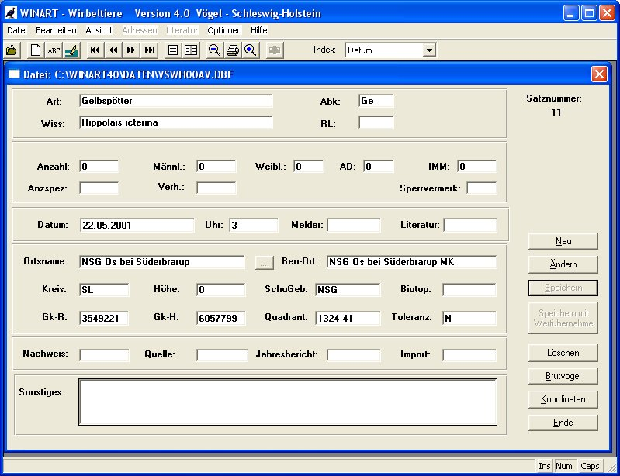

5.2 Datensatzstruktur und Feldbeschreibung

Da die Bezeichnungen der Eingabefelder in der Bildschirmmaske teilweise von den dazugehörigen Bezeichnungen der Datenbankfelder abweichen, werden immer jeweils beide Bezeichnungen aufgeführt, um die Orientierung zu erleichtern.

Maskenbezeichnung: ART
Maskenfeld: C28, dieses Feld wird nicht in die Datenbank übernommen
Der Artname kann in verschiedener Form als Abkürzung, vollständiger Name oder als Teilstring des Namens eingegeben werden. Das Programm verwendet immer automatisch die Abkürzung des Artnamens und führt verschiedene Prüfungen durch. Tritt ein Fehler auf (z. B. Artname falsch geschrieben oder falsche Abkürzung benutzt), so wird ein Fenster mit der Artreferenzliste zur Korrektur geöffnet. Dort sind alle Artnamen und Abkürzungen anwählbar, um sie in die Datenbank zu übernehmen.

Maskenbezeichnung: ABK
Datenbankfeld: ART, C4
Der Inhalt dieses Feldes wird in die Datenbank übernommen. Es kann durch den Benutzer nicht bearbeitet werden. Bei der Eingabe eines Artnamens wird die Abkürzung automatisch aus der Artreferenzliste übernommen.

Maskenbezeichnung: WISS
Maskenfeld: C30, dieses Feld wird nicht in die Datenbank übernommen
Dieses Feld kann durch den Benutzer nicht bearbeitet werden. Bei der Eingabe eines Artnamens wird der wissenschaftliche Artname automatisch aus der Artreferenzliste übernommen.
Maskenbezeichnung: RL
Datenbankfeld: RL_KAT, C1
Bei der Eingabe eines Artnamens wird die Rote Liste Kategorie automatisch aus der Art-referenzliste übernommen. Das Feld wird durch den Benutzer nicht bearbeitet.

Maskenbezeichnung: ANZAHL
Datenbankfeld: ANZAHL, N6
In diesem Feld wird die Gesamtanzahl aller Individuen einer Beobachtung eingetragen.

Maskenbezeichnung: MÄNNL
Datenbankfeld: MAENNL, N4
Hier wird die Anzahl der männlichen Individuen eingegeben.

Maskenbezeichnung: WEIBL
Datenbankfeld: WEIBL, N4
Hier wird die Anzahl der weiblichen Individuen eingegeben.

Maskenbezeichnung: AD
Datenbankfeld: ADULT, N4
Hier wird die Anzahl der adulten Tiere eingegeben.

Maskenbezeichnung: IMM
Datenbankfeld: IMMAT, N4
Hier wird die Anzahl der immaturen Tiere eingegeben.

Maskenbezeichnung: ANZSPEZ
Datenbankfeld: ANZSPEZ, C3
Dieses Feld dient der Spezifizierung des Feldes ANZAHL. Wird z. B. bei einer großen Artenanzahl diese geschätzt, so trägt man hier ein "g" ein oder ist die Anzahl genau ausgezählt, so kommt in dieses Feld ein Leerzeichen. Für dieses Feld existiert eine Referenzliste mit möglichen Feldinhalten, die nach Abschluss der Eingabe automatisch überprüft werden. Beim Verlassen des Feldes wird die Referenzliste angezeigt, wenn die Eingabe fehlerhaft ist.
Wichtig ist dieses Feld auch für Häufigkeiten, die sich schlecht durch konkrete Zahlen-angaben im Feld ANZAHL belegen lassen. In diesem Falle wird hier die entsprechende Häufigkeitsangabe, z.B. "sh" für "sehr häufig", eingegeben. Das Feld Anzahl bleibt dann leer, d. h. vom Programm her wird eine "0" eingetragen.
Weiterhin sind Laich- oder Larvenfunde hier zu vermerken.

Maskenbezeichnung: VERH
Datenbankfeld: VERH, C3
In dem Feld erfolgt die Eingabe des Verhaltens. Die dazugehörige Referenzliste wird bei fehlerhafter Eingabe eingeblendet. Ansonsten funktioniert die Eingabe wie im Feld ANZSPEZ .

Maskenbezeichnung: SPERRVERMERK
Datenbankfeld: SPERR, C3
Aus einer hinterlegten Referenzliste können für den aktuellen Datensatz Sperrvermerke ausgewählt werden.

Maskenbezeichnung: DATUM
Datenbankfeld: DATUM, C21
In diesem Feld erfolgt die Eingabe des Datums der Beobachtung. Es ist jetzt möglich einen Datumsbereich einzugeben, z.B. "01.01.1993-30.03.1993".
Wird kein vollständiges Datum eingegeben z.B. 2/2000 für Februar 2000 wird vom Programm automatisch ein Zeitbereich gebildet „01.02.2000-28.02.2000“.

Maskenbezeichnung: UHRZEIT
Datenbankfeld: UHRZEIT, C9
Es erfolgt hier die Eingabe der Uhrzeit in folgender Form:
Beispiele:
1135 11.35 Uhr
1200-1330 12.00 - 13.30 Uhr
mo morgens
vm vormittags
mi mittags
nm nachmittags
ab abends
na nachts

Maskenbezeichnung: MELDER
Datenbankfeld: BEOBACHT, C6
In das Feld Melder wird nur noch ein 6. stelliger. Adresscode eingegeben, dieser kann aus der Adressreferenzliste ausgewählt werden.
Mit „F4“ kann die vollständige Adresse angezeigt werden.

Maskenbezeichnung: LITERATUR
Datenbankfeld: LIT, C6
In diesem Feld kann eine Literaturquelle als Referenznummer gespeichert werden.
Mit „F4“ kann die vollständige Literaturquelle angezeigt werden.
Maskenbezeichnung: ORT
Datenbankfeld: ORTSNAME, C35
Im Feld ORT wird der Ort (Dorf, Stadt oder Stadtteil) eingetragen, der dem Beobachtungs-punkt am nächsten gelegen ist.

Um häufig wiederkehrende Ortsangaben schnell editieren zu können, wurde dem Feld "ORTSNAME" eine Ortsreferenzdatei und eine Gemeindereferenzliste hinterlegt. Die Ortsreferenzdatei enthält aber nicht nur die Angabe des Ortsnamens, sondern auch die komplette Vorbelegungsmöglichkeit für alle Datenbankfelder, in denen ein Ortsbezug abgespeichert werden kann.
Siehe Kapitel „Referenzlisten für das Feld Ortsname“

Maskenbezeichnung: BEO-ORT
Datenbankfeld: ORTLOKAL, C30
Hier wird der genaue Beobachtungsort eingegeben.

Maskenbezeichnung: KREIS
Datenbankfeld: KREIS, C3
Eingabe des Kreises (Fahrzeugkennzeichen), in dem sich der Beobachtungsort befindet.

Maskenbezeichnung: HÖHE
Datenbankfeld: HOEHE, N4
Hier kann man die Höhe des Beobachtungspunktes über NN in Metern eingeben.

Maskenbezeichnung: SCHUGEB
Datenbankfeld: SCHU_GEB, C10
In diesem Feld ist der entsprechende Schutzgebietsstatus, z. B. "NSG", einzutragen.
Ansonsten funktioniert das Feld mit einer Referenzliste im Hintergrund, wie im Feld ANZSPEZ und wie auch weiter unten beschrieben.

Maskenbezeichnung: BIOTOP
Datenbankfeld: BIOTOP, C8
Hier erfolgt die Eingabe des Biotopschlüssels ebenfalls mit Hilfe einer Referenzliste.

Maskenbezeichnung: GK-R und GK-H (Gauß-Krüger-Koordinaten)
Datenbankfeld: GK_R, N7 und GK_H, N7
In diese Felder werden die Gauß-Krüger-Koordinaten übernommen, die über den Kartenteil, Schalter „Koordinaten“, mit Hilfe gescannter Karten des Landes Sachsen-Anhalt bestimmt wurden.
Maskenbezeichnung: QUADRANT
Datenbankfeld: QUADR, C7
In diesem Feld erfolgt eine automatische Berechnung des MTB-Quadranten aus den eingegebenen GK-Koordinaten.
Für bestimmte Anwendungsfälle ist es auch möglich, den Quadranten zu überschreiben.
Maskenbezeichnung: TOL
Datenbankfeld: TOLERANZ, C1
Zur Ergänzung der Genauigkeit der Gauß-Krüger-Koordinate dient das Feld TOL. Hier wird die Genauigkeit der Beobachtung eingetragen, d. h. ob der erfasste Punkt der genaue Beobachtungspunkt ist oder ob um diesen Punkt herum ein Kreis mit einem bestimmten Radius gezogen werden muss, in dem die Beobachtung erfolgt ist. Anders gesagt, die Beobachtung liegt z.B. innerhalb eines Kreises mit dem Radius von 100 Metern. Die Erfaßte Gauß-Krüger-Koordinate ist der Mittelpunkt dieses Kreises.
Zu diesem Feld existiert ein Hilfefenster, welches vorgegebene Radien enthält. Ein Leerzeichen in diesem Feld bedeutet, daß die GK-Koordinaten den genauen Beobach-tungspunkt darstellen.

Maskenbezeichnung: NACHWEIS
Datenbankfeld: NACHWEIS, C5
In diesem Feld wird die Nachweisart eingegeben (z. B. wenn es sich um Netzfänge handelt, ob es Sicht- oder Rufbeobachtungen sind usw.).
Das Feld arbeitet mit einer Referenzliste im Hintergrund.

Maskenbezeichnung: QUELLE
Datenbankfeld: QUELLE, C2
Um die Nachweisart zu spezifizieren, können Eingaben in diesem Feld erfolgen (z. B. ob es sich um Tagebuchaufzeichnungen, Sammlungsmaterial, Kartierungsmaterial etc. handelt). Mögliche Eintragungen sind aus der zugehörigen Referenzliste zu entnehmen.
Die Funktionsweise mit Referenzliste ist die Gleiche, wie auch weiter unten beschrieben.

Maskenbezeichnung: JAHRESBERICHT
Datenbankfeld: JAHRESBERICHT, C1
Eingabe von „X“ als Kennzeichnung für die Übernahme des Datensatzes in bestimmte Berichte.
Maskenbezeichnung: IMPORT
Datenbankfeld: IMPORT, C1
Dieses Feld wird nicht bearbeitet, sondern dient für interne Verwaltungszwecke.

Maskenbezeichnung: SONSTIGES
Datenbankfeld: KOMMENT, Memofeld
Eine Besonderheit stellt das Feld KOMMENT dar. In diesem Feld können alle Infor-mationen, die sich nicht in strukturierter Form in den oben beschriebenen Feldern ablegen lassen, untergebracht werden. Die Information dieses Feldes wird in einer gesonderten Memofelddatei mit dem Suffix „.FPT" und ansonsten gleichen Namen wie die „.DBF"-Datei abgelegt.

5.3 Speichern des Datensatzes

Die Bearbeitung des Datensatzes kann jederzeit durch Speichern oder Abbrechen beendet werden. Dazu können Sie die Schalter „Speichern“ oder „Abbrechen“ am rechten Fensterrand benutzen. Oder Sie rufen das „Speichern/Abbruch-Menü“ mit Hilfe der rechten Maustaste an beliebiger Stelle im Eingabefenster auf. Sie müssen aber darauf achten, dass Sie mit der rechten Maustaste nicht direkt in ein Feld klicken, weil an diesen Stellen das Speichermenü nicht zur Verfügung steht.

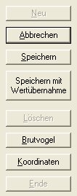 | 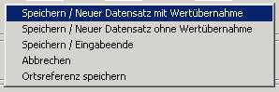

Mit dem „Speichern/Abbruch-Menü“ haben Sie die Möglichkeit, die Eingaben von mehreren Beobachtungen zu beschleunigen.

Mit dem Punkt „Speichern/Neuer Datensatz mit Wertübernahme“ haben Sie die Möglichkeit, Feldinhalte aus dem gerade bearbeiteten Datensatz in den neuen Datensatz zu über-nehmen. Die Übernahme der Feldinhalte ist abhängig von den Voreinstellungen, die im Menüpunkt „Datei/Einstellungen/Feldauswahl“ ausgeführt wurden.
Siehe Kapitel: „Einstellungen“

Wollen Sie zur weiteren Eingabe nur einen leeren Datensatz haben, klicken Sie den Punkt „Speichern/Neuer Datensatz ohne Wertübernahme“ an.

Für eine schnelle Speicherung der Eingabe können die beiden beschriebenen Menüpunkte auch über folgende Funktionstasten benutzt werden, wenn sich der Cursor in einem Eingabefeld befindet!

„F11“ - „Speichern/Neuer Datensatz ohne Wertübernahme“
„F12“ - „Speichern/Neuer Datensatz mit Wertübernahme“

Ein normales Beenden ist mit dem Punkt „Speichern/Eingabeende“ möglich. Sie befinden sich danach wieder im Anzeigemodus.

Die Bearbeitung des aktuellen Datensatzes kann über „Abbrechen“ beendet werden, ohne dass die Änderungen oder der neu eingegebene Datensatz abgespeichert wird.

Der letzte Menüpunkt „Ortsreferenz speichern“ ist speziell für die Erweiterung der Orts-referenzliste gedacht.
Siehe Kapitel: „Referenzlisten für das Feld Ortsname“
5.4 Ändern von Datensätzen

Mit Hilfe der Positionierungsbuttons können Sie den zu bearbeitenden Datensatz anzeigen. Eine weitere Möglichkeit, den gewünschten, zu ändernden Datensatz auf den Bildschirm zu positionieren, besteht in der Verwendung der Suchefunktion.
Über den Schalter „Ändern“ können Sie den Änderungsmodus aktivieren und den aktuellen Datensatz bearbeiten.
Die Funktionsweise des Programms ist beim Ändern von Datensätze analog dem Anfügen von neuen Datensätzen.

5.5 Benutzung der Referenzlisten am Beispiel der Artreferenzliste

Für eine Reihe von Feldern stehen als Eingabehilfe Referenzlisten zur Verfügung. Diese werden eingeblendet, wenn in einem Feld mit Referenzliste ein Wert eingegeben wurde, zu dem es in der Referenzliste keine Entsprechung gibt, oder wenn diese Eingabe falsch geschrieben wurde.
In der Abbildung sehen Sie das Dialogfenster mit der Referenzliste für die Arten.
Haben Sie nicht den vollständigen Namen der Art oder die richtige Abkürzung eingegeben, springt der Satzzeiger an den nächsten Datensatz, dessen Inhalt dem eingegebenen Begriff in der Suchreihenfolge folgt.
Die Spalte mit der gelben Einfärbung besitzt den Index, d.h. nach dieser Spalte ist die Referenzliste sortiert. Möchten Sie eine andere Sortierreihenfolge, können Sie diese über den Schalter „Index:......“ am unteren Rand des Dialogfensters umschalten. Oder Sie klicken mit der linken Maustaste auf die Spaltenüberschrift einer blau eingefärbten Spalte. Dadurch wird der Index auf diese Spalte umgeschaltet. Sie können eine Indexreihenfolge nur auf Spalten mit blauer Färbung anwenden.

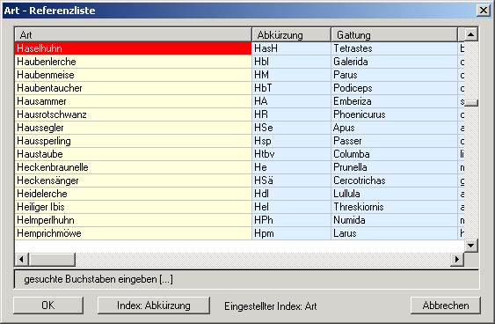

Ist Ihre Eingabe nicht länger als 4 Zeichen, wird automatisch in der Abkürzungsspalte gesucht und der Index auf diese Spalte gelegt. Bei längeren Eingaben wird in der Spalte der Artnamen gesucht und darauf der Index eingestellt..
Einen speziellen Suchmodus können Sie aktivieren, wenn Sie jeweils die ersten 3 Buchstaben der wissenschaftlichen Bezeichnung für GATTUNG und SPECIES einer Art eingeben z.B.: „Fal rus“. Dadurch wird der Index auf GATTUNG+SPECIES eingestellt und die Art Gerfalke in der Referenzliste gefunden.
Sollte noch nicht der richtige Datensatz angezeigt sein, können Sie mit den Pfeiltasten oder mit der Maus und den seitlichen Rollbalken durch die Referenzliste blättern.
Um die gewählte Art in die WINART Datei zu übernehmen, doppelklicken Sie auf die Art oder betätigen Sie den Schalter „OK“. Vom Programm wird dann die Abkürzung der ART, der Artcode und die Rote-Liste-Kategorie in die Datenbank übernommen. Der vollständige Artname und der wissenschaftliche Artname werden nur am Bildschirm eingeblendet.

Analog zu dieser Vorgehensweise arbeiten die Referenzlisten für folgende Eingabefelder:

Anzspez Anzahl Spezifizierung
Verh Verhalten
Ortsname Ortsreferenzliste („F2“) / Gemeindereferenzliste („F3“)
Kreis KFZ-Kennzeichen des Kreises
SchuGeb Angabe des Schutzgebiets
Biotop Angabe der Biotopart
Toleranz Radius um die GK-Koordinate
Nachweis Nachweis der Beobachtung
Quelle Quelle der Information

Beim Ändern von Datensätzen kann es vorkommen, dass die zu einem Feld gehörige Referenzliste nicht geöffnet wird, wenn dieses Feld schon eine korrekte Eingabe besitzt. Deshalb können Sie, in den Feldern mit Referenzliste diese auch über die Funktionstaste „F2“ oder das Anklicken mit der rechten Maustaste, unabhängig vom Feldinhalt, öffnen.
Wenn Sie die Auswahl aus einer Referenzliste über den Schalter „Abbrechen“ oder die „ESC“ Taste beenden, wird kein Wert in dieses Feld übernommen und Sie gelangen in das nächste Eingabefeld.

5.6 Referenzlisten für das Feld Ortsname

Für das Feld "ORTSNAME" sind zwei Referenzlisten angelegt.
Um häufig wiederkehrende Ortsangaben schnell editieren zu können, wurde dem Feld eine Ortsreferenzdatei hinterlegt. Diese Liste kann durch den Anwender kontinuierlich erweitert werden. Sie enthält außer dem Ortsnamen weitere ortsspezifische Angaben, die in den WINART Dateien gespeichert werden. Dazu gehören folgende Angaben:

WINART-Datenbankdatei: Ortsreferenzdatei:

ORTSNAME ORT_NAME
ORTLOKAL ORT_LOCAL
QUADR ORT_QUADR
GK_R ORT_GK_R
GK_H ORT_GK_H
HOEHE ORT_HOEHE
TOLERANZ ORT_TOL
SCHU_GEB ORT_SCHUG
BIOTOP ORT_BIOTOP
KREIS ORT_KREIS

Die Aktivierung der Referenzliste kann nur über das Anklicken der rechten Maustaste erfolgen, wenn sich der Mauszeiger über dem Feld „Ortsname“ befindet.

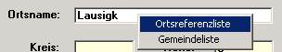

Dann können Sie über den Menübalken die gewünschte Referenzliste auswählen.

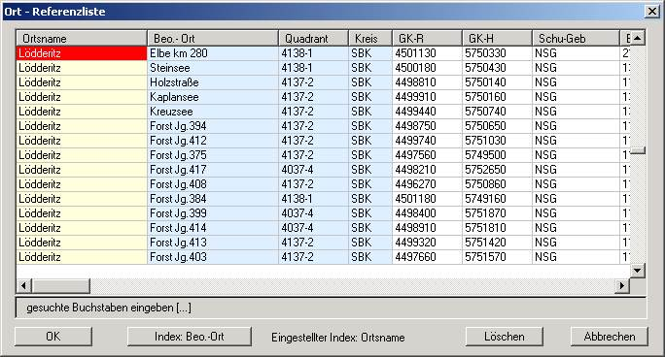

Die zweite Referenzliste ist die Gemeindereferenzliste, die alle Gemeinden des Landes Sachsen-Anhalt enthält. Zu jeder Gemeinde sind Gauß-Krüger-Koordinaten vorhanden, um über diese Koordinaten den Ort auf den Karten aufzufinden (die Koordinaten entsprechen nicht immer dem Ortsmittelpunkt, sondern liegen in der Regel in der Mitte der Gemeinde).

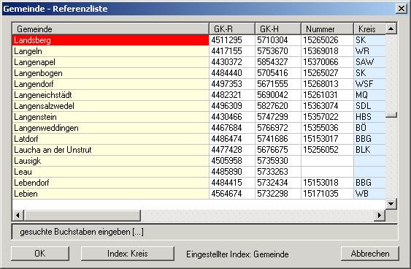

Im Anfüge-/Änderungsmodus kann über die Funktionstaste „F2“ die Ortsreferenzliste, und über „F3“ die Gemeindereferenzliste aufgerufen werden, wenn das Feld Ortsname in Eingabebereitschaft ist, das heißt: der Cursor befindet sich in diesem Feld.

Arbeit mit der Ortsreferenzdatei:

1. Eingabe eines Datensatzes mit einer Ortsangabe, die noch nicht in der Ortsreferenzdatei enthalten ist, aber bei der Abspeicherung des Datensatzes der Ortsreferenzdatei hinzugefügt werden soll:
Man bearbeitet den kompletten Datensatz in der Maske. Nach Abschluss der Eingabe kann über das Anklicken der rechten Maustaste an einer beliebigen Stelle in der Eingabemaske das "Speichern/Abbruch-Menü" aufgerufen werden.

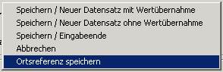

Hier ist der Menüpunkt „Ortsreferenz speichern“ aufzurufen. Mit dieser Option werden alle Ortsangaben in die Ortsreferenzliste abgespeichert. Dabei wird eine Datensatzprüfung vorgenommen. Diese Prüfung auf schon vorhandene, gleiche Datensätze erstreckt sich aber nicht über alle Felder, sondern nur über die Felder "Ortsname" und "Ortlokal". Ist die gleiche Bezeichnung schon in der Ortsreferenzdatei enthalten, erfolgt eine Abfrage, ob der vorhandene Datensatz überschrieben werden soll oder die Ortsangaben des Datensatzes nicht in die Referenzdatei übernommen werden sollen.

2. Editierung eines Datensatzes mit Übernahme der Ortsangaben aus der Ortsreferenzdatei:

Im Feld "Ortsname" wird der Ort bzw. ein Teil des Ortsnamen eingegeben. Mit der rechten Maustaste wird in das Feld „Ortsname“ geklickt und die Ortsreferenzliste gewählt. Der Leuchtbalken des geöffneten Dialogfensters wird entsprechend der Sortierreihenfolge so nah an den gesuchten Ortsbegriff heran positioniert, wie es die eingegebene Zeichenkette erlaubt. Jetzt kann der genaue Ortsname selektiert und in die WINART-Datenbankdatei durch Doppelklicken auf den Datensatz mit dem gesuchten Ort oder mit der ENTER Taste übernommen werden.
Befinden Sie sich in der Ortsreferenzdatei, können Sie diese jederzeit über den Schalter „Abbrechen“ oder mit der "ESC" Taste verlassen, ohne Daten zu übernehmen.
Alle Angaben die automatisch aus der Ortsreferenzdatei übernommen worden sind, können in der Eingabemaske bei Bedarf überschrieben werden.

5.7 Vorgehensweise bei der Koordinatenerfassung

Über den Schalter „Koordinaten“ kann abhängig vom Arbeitsmodus Anzeige oder Anfüge-bzw. Änderungsmodus die Koordinatenerfassung oder die Fundpunktanzeige aktiviert werden.
Wenn Sie den Anfüge-/Änderungsmodus aktiviert haben, ist die Bestimmung der Gauß-Krüger-Koordinaten möglich. Sie können dazu aus jedem Feld in der Maske über den Schalter „Koordinaten“ die Kartenanzeige aktivieren.
Die Größe des Koordinatenfensters kann an die Bildschirmgröße angepasst werden, indem man die rechte untere Ecke bei gedrückter Maustaste zieht. Die neue Fenstergröße wird nach dem Verlassen des Programms gespeichert und steht Ihnen dann bei erneuter Aktivierung des Koordinatenfensters zur Verfügung.
Beim ersten Aufruf dieser Funktion nach dem Programmstart wird Ihnen die Kartenanzeige mit einer Übersichtskarte von Sachsen-Anhalt angezeigt.
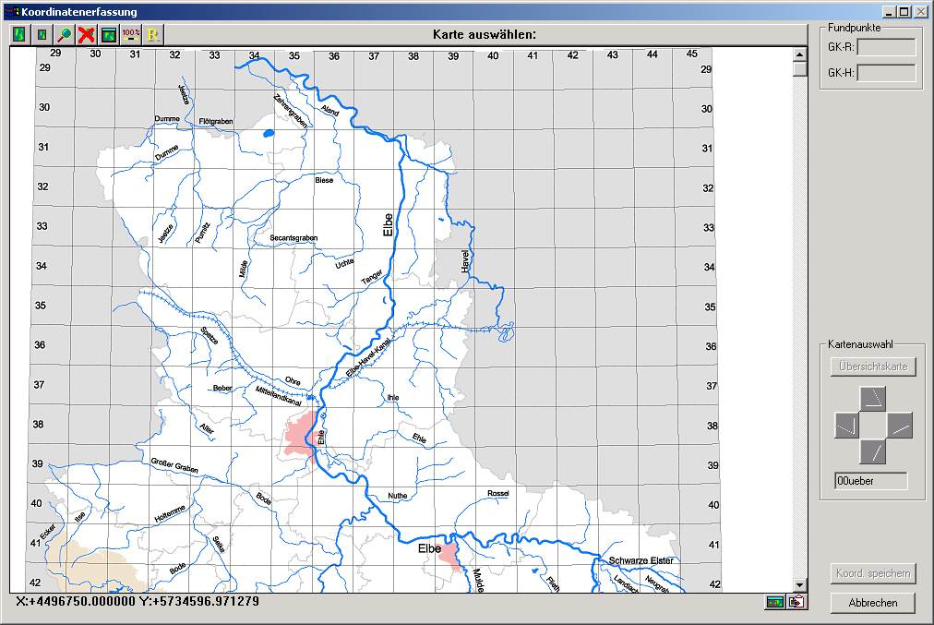
Sie befinden sich jetzt im Modus zur Auswahl eines Messtischblattes (Karte). Sie können dieses an der Beschriftung „Karte auswählen“ in der Menüleiste des Koordinatenfensters erkennen. Über die Rollbalken können Sie den Kartenausschnitt verändern.
Wenn Sie jetzt mit der linken Maustaste eine bestimmte Karte anklicken, wird diese geladen und im Koordinatenfenster angezeigt.

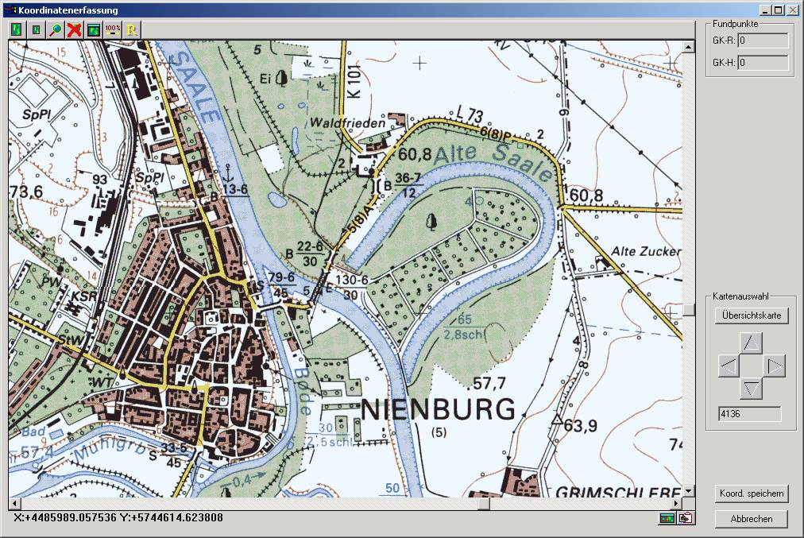
Über den Pfeiltastenblock können Sie benachbarte Karten aufrufen. Mittels Rollbalken lässt sich der Kartenausschnitt verschieben.
Nach der Auswahl einer Karte können Sie jetzt den Fundpunkt suchen und anklicken. Wenn Sie den Punkt angeklickt haben, wird an dieser Stelle ein Kreissymbol angezeigt.
Eine Korrektur des Fundpunktes ist durch erneutes Anklicken an anderer Stelle möglich.

Die zugehörigen Koordinaten werden jeweils oben rechts angezeigt.

Wenn Sie eine falsche Karte gewählt haben, können Sie mit dem Schalter „Übersichtskarte“ wieder auf die Übersichtskarte umschalten. Ein Umschalten über den Pfeiltastenblock ist auch nach Anklicken des Fundpunktes möglich.

Die Übernahme der Koordinaten erfolgt über den Schalter „Koord. speichern“. Dabei wird die Koordinatenerfassung geschlossen, und die Koordinatenwerte werden in die entsprechenden Felder übernommen. Gleichzeitig wird der Quadrant, in dem sich der Fund-punkt befindet, berechnet.
Mit dem Schalter „Abbrechen“ verlassen Sie die Koordinatenerfassung, ohne dass Koor-dinaten in die Datenbank übernommen werden.

Wenn Sie anschließend weitere Fundpunkte erfassen, wird jeweils die letzte im Koordinatenfenster angezeigte Karte wieder eingeblendet.

Bei der Änderung eines Datensatzes mit vorhandenen Koordinaten wird nach dem Aufruf der Koordinatenerfassung automatisch die entsprechende Karte und der Fundpunkt zu den Koordinaten angezeigt.

Sollten Sie zwischendurch die Fundpunktanzeige benutzen, müssen Sie beim erneuten Aufrufen der Koordinatenerfassung wieder über die Übersichtskarte ein Messtischblatt auswählen.

Bedeutung der Menüleiste der Koordinatenerfassung:

Bild verkleinern letzten Zoom Originalgröße
zurücknehmen anzeigen
Bild vergrößern Bereich zum Zoomen Zeigt die gesamte Bild regenerieren
ausschneiden Karte an Punkte werden neu gezeichnet

Übersichtsfenster Kopiert Fensterinhalt
Öffnen in die Zwischenablage

Bild vergrößern:
Der angezeigte Bildausschnitt des Messtischblattes wird vergrößert angezeigt

Bild verkleinern:
Der angezeigte Bildausschnitt des Messtischblattes wird verkleinert angezeigt

Bereich zum Zoomen ausschneiden:
Über ein durch zwei Punkte definiertes Rechteck wird ein festgelegter Bildausschnitt vergrößert angezeigt.

Letzten Zoom zurücknehmen:
Die letzte Vergrößerung oder Verkleinerung eines Bildausschnittes wird zurückgenommen.

Zeigt die gesamte Karte an:
Mit diesem Schalter wird das Messtischblatt so verkleinert, daß es vollständig angezeigt wird.

Originalgröße anzeigen:
Der Bildausschnitt wird in der normalen Größe angezeigt.

Bild regenerieren:
Der Bildausschnitt wird neu aufgebaut, und Fundpunkte werden neu angezeigt. Dieser Punkt wird auch automatisch vom Programm aktiviert, wenn der Bildausschnitt über das Verschieben der Rollbalken geändert wird.

Übersichtsfenster öffnen:
In einem weiteren Fenster wird in verkleinerter Form das gesamte Messtischblatt dargestellt und durch ein rotes Rechteck die Position des aktuellen Bildausschnittes angezeigt. Durch Anklicken des roten Rechtecks mit der linken Maustaste und Ziehen der Maus bei festgehaltener Maustaste kann der Bildausschnitt sehr schnell verschoben werden.

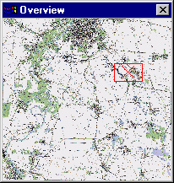

Aufruf einer Karte über die Ortskoordinaten der Gemeindereferenzliste

Um Benutzern des Programmes die mit den örtlichen Gegebenheiten nicht sehr vertraut sind ein weiteres Hilfsmittel zur Verfügung zu stellen, kann eine Karte auch über die zu den Gemeindenamen zugehörigen Koordinaten aufgerufen werden.
Dazu muss als Erstes im Feld „Ortsname“ die Gemeindereferenzliste durch Eingabe eines Gemeindenamens aktiviert werden. Wird in der Referenzliste der Ort gefunden und in die Maske übernommen, kann über den Schalter rechts neben dem Eingabefeld Ortsname gezielt die Karte im Kartenmodul aufgerufen werden, auf der sich die Gemeinde befindet.

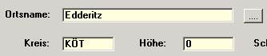

Der angezeigte Kartenausschnitt zeigt nicht immer den Ortsmittelpunkt, sondern liegt eventuell irgendwo innerhalb der Gemeindegrenze. Es kann notwendig sein, dass Sie den Bildausschnitt noch etwas verschieben müssen.
5.8 Fundpunkt anzeigen

Wenn Sie sich im Anzeigemodus von WINART befinden und den Schalter „Koordinaten“ betätigen, wird für den auf dem Bildschirm angezeigten, aktuellen Datensatz der Fundpunkt auf den gescannten Karten dargestellt.

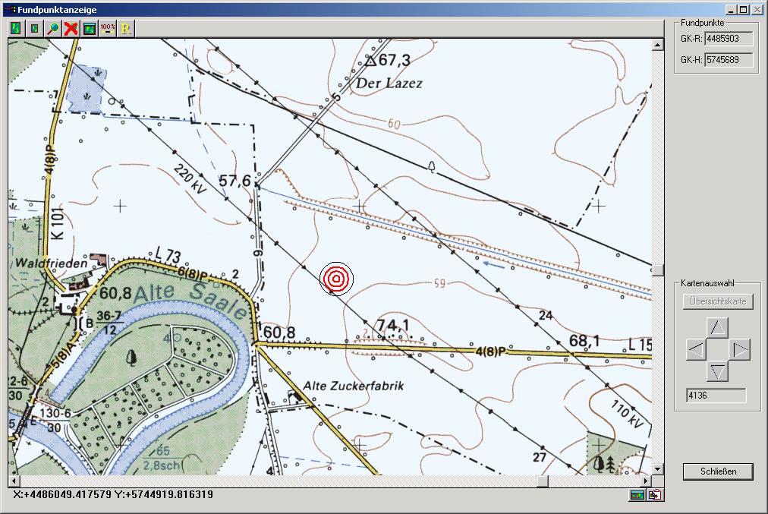

5.9 Editierung der Nestkartendatei

(nur in der Artengruppe Vögel vorhanden!)
Über den Schalter „Brutvogel“ kann die Nestkartendateimaske zur Bearbeitung aufgerufen werden. Dies ist nur möglich, wenn der bearbeitete Datensatz im Änderungs- oder Anfüge-modus aktiv ist, ansonsten ist der Schalter „Brutvogel“ gesperrt.
Die Editierung kann an jeder Stelle über den Schalter „Zurück“ abgebrochen werden.
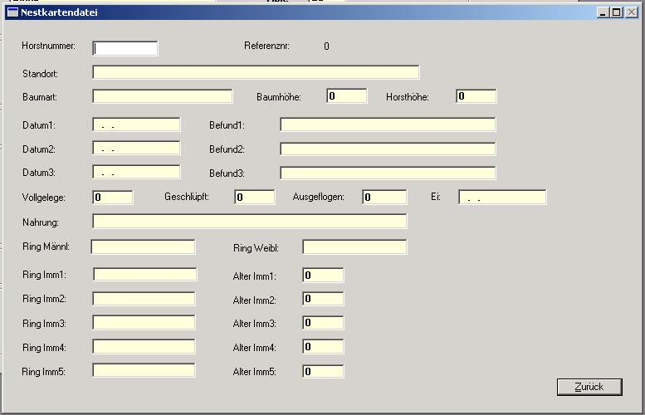

Die Nestkartendatei ist relational mit der Hauptdatei über das Feld REFNR verbunden. Die Referenznummer wird automatisch nur für Datensätze vergeben, die in der Brutvogeldatei bearbeitet wurden.
Hat man mehrere Kontrollgänge zu einem Nest durchgeführt, so wird in der Grundmaske das Datum der ersten Kontrolle eingetragen. Alle weiteren Kontrollgänge werden in den dafür vorgesehenen Feldern der Nestkartendatei chronologisch abgelegt.

Beschreibung der Felder der Nestkartenerfassungsmaske:

Maskenbezeichnung: REFERENZNR
Datenbankfeld: REFNR, N7
Dieses Feld wird nur angezeigt. Die Referenznummer wird durch das Programm festgelegt.
Maskenbezeichnung: HORSTNUMMER
Datenbankfeld: HORSTNR, C5
Hier wird eine Horstnummer bzw. eine Paarnummer eingetragen.

Maskenbezeichnung: STANDORT
Datenbankfeld: STANDORT, C40
Kurzbeschreibung des Neststandortes.

Maskenbezeichnung: BAUMART
Datenbankfeld: BAUMART, C15
Angabe der Baumart auf dem sich der Horst/Nest befindet.

Maskenbezeichnung: BAUMHÖHE
Datenbankfeld: BAUMHOEHE, N2
Eingabe der Baumhöhe.

Maskenbezeichnung: HORSTHÖHE
Datenbankfeld: HORSTHOEHE, N2
Angabe der Nesthöhe in Meter über dem Boden

Maskenbezeichnung: DATUM1..3
Datenbankfelder: DATUM1..3, D
Eingabe der Datumsangaben der einzelnen Kontrollgänge. Das Datum der Grundmaske muss mit dem Datum des ersten Datumsfeldes der Nestkartenmaske übereinstimmen.

Maskenbezeichnung: BEFUND1..3
Datenbankfelder: BEFUND1..3, C25
Jeweiliger Kommentar zu den Kontrollgängen

Maskenbezeichnung: VOLLGELEGE
Datenbankfeld: VOLLGELEGE, N2
Anzahl der Eier des Vollgeleges

Maskenbezeichnung: GESCHLÜPFT
Datenbankfeld: GESCHLUEPF, N2
Gesamtzahl der geschlüpften Jungen

Maskenbezeichnung: AUSGEFLOGEN
Datenbankfeld: AUSGEFLOG, N2
Anzahl der ausgeflogenen Jungen

Maskenbezeichnung: EI
Datenbankfeld: EI, D
Angabe des Datums des ersten Eifundes bei den Kontrollen.

Maskenbezeichnung: NAHRUNG
Datenbankfeld: NAHRUNG, C40
Eingabe der festgestellten Nahrung.

Maskenbezeichnung: RING MÄNNL
Datenbankfeld: R_MAENL, C10
Eintrag der Ringnummer, falls das Männchen beringt ist.

Maskenbezeichnung: RING WEIBL
Datenbankfeld: R_WEIBL, C10
Eintrag der Ringnummer, falls das Weibchen beringt ist.

Maskenbezeichnung: RING IMM1
Datenbankfelder: R_IMM1 ... R_IMM5, C10
Eintrag der Ringnummer, falls beringt wurde.

Maskenbezeichnung: ALTER IMM1
Datenbankfelder: ALTER_IMM1 ... ALTER_IMM5, N2
Eingabe des Alters der Jungtiere

5.10 Bearbeitung der Datensätze im Tabellenmodus

Der Inhalt der WINART Datei lässt sich in Tabellenform anzeigen und bearbeiten. Dazu wird der Tabellenbutton in der Symbolleiste betätigt oder über den Menüpunkt „Ansicht/Tabelle“ der Anzeigemodus umgeschaltet.

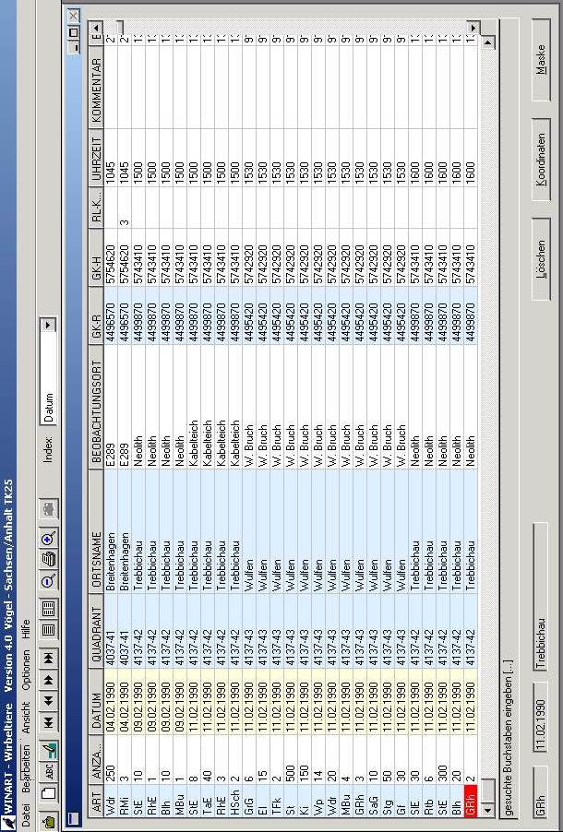

Die Größe der Tabellenansicht kann an die Bildschirmgröße angepasst werden, indem man die rechte untere Ecke bei gedrückter Maustaste zieht. Die neue Fenstergröße wird nach dem Verlassen des Programms gespeichert und steht Ihnen dann bei erneuter Aktivierung der Tabellenansicht zur Verfügung.
In der Tabellenansicht können Sie durch Veränderung der Spaltenbreite oder durch den Tausch von Spalten die Sicht auf die Tabelle ändern.
Die Breite einer Spalte lässt sich ändern, indem Sie mit der Maus auf eine Trennlinie im Tabellenkopf gehen, bis folgender Cursor angezeigt wird:

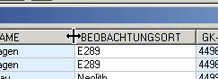

Dann verschieben Sie die Spaltentrennlinie Ihren Vorstellungen entsprechend.

Die Spalten können Sie in einer anderen Reihenfolge anordnen, indem Sie mit der Maus, bei gedrückter linker Maustaste, auf einem Spaltenkopf, die gesamte Spalte verschieben.

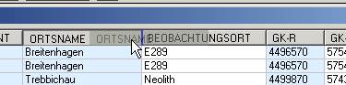

Wenn Sie Änderungen an der Tabellendarstellung vornehmen, werden diese anschließend beim Beenden des Programms in einer Datei gespeichert. Dadurch können Sie Ihre individuellen Einstellungen zur Tabellenansicht sichern.

Die unterschiedlichen Farben der Spalten in der Tabelle haben folgende Bedeutung:

Die Spalte mit der gelben Hintergrundfarbe besitzt zur Zeit den Index, d.h. die Tabelle ist nach der Reihenfolge dieser Spalte geordnet.
Alle Spalten mit einer blauen Hintergrundfarbe können auch für die sortierte Darstellung des Tabelleninhaltes benutzt werden. Um die Sortierreihenfolge zu ändern, müssen Sie mit der linken Maustaste den Spaltenkopf anklicken. In diesem Moment wird dann die Sortierung an die gewählte Spalte übergeben Sie können die Sortierfolge auch über die Klappbox „Index:“ in der Symbolleiste umschalten.

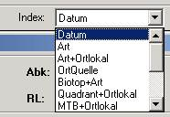

Sie können im Tabellenmodus nur Feldinhalte von Felder ändern, die keine Referenzliste hinterlegt haben.
Beim Ändern müssen Sie entweder mit der Maus in die entsprechende Zelle doppelklicken oder Sie markieren eine Zelle und drücken die ENTER Taste. Wenn Sie die Bearbeitung der Zelle beenden möchten, drücken Sie wieder die ENTER Taste.

Im Tabellenmodus haben Sie nur die Möglichkeit, bei einem vorhandenen Datensatz den Fundpunkt über den Schalter „Koordinaten“ anzeigen zu lassen. Das Ändern bzw. die Festlegung einer neuen Fundpunktkoordinate ist nur im Maskenmodus möglich!

6. Such- und Auswertungsfunktionen

6.1 Index wählen

Unterhalb der Menüleiste befindet sich eine Ausklappbox zur Umschaltung des aktiven Index. Durch die aufgeführten Sortierreihenfolgen können Sie sich den Inhalt der Datei nach verschiedenen Kriterien sortiert anzeigen lassen. Die Änderung der Sortierreihenfolge kann sowohl im Masken- als auch im Tabellenmodus durchgeführt werden.

6.2 Suche

Über den Menüpunkt „Bearbeiten/Suche“ oder den Symbolbutton können Sie die Suchfunktion aktivieren und in verschiedenen Feldern nach bestimmten Inhalten suchen. Es wird jeweils, abhängig vom eingestellten Index gesucht. Hierfür haben Sie dann entsprechend ein Eingabefeld im oberen Teil des Dialogfensters eingeblendet.

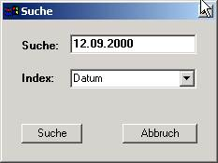

Sie können hier auch einen anderen Index aktivieren und entsprechend den Suchbegriff eingeben. Da die Datensätze nach dem aktuellen Index geordnet werden, haben Sie auch alle weiteren Datensätze gemäß dem entsprechenden Suchbegriff schnell im Zugriff.

6.3 Komplexe Suche - Bildung von Abfragen über alle Datenbankfelder

6.3.1 Eingabe von Suchparametern

Mit der Programmfunktion „Komplexe Suche“ wird Ihnen die Möglichkeit gegeben, bestimmte Datensätze an Hand von verschiedenen Suchkriterien zu selektieren.

Der Suchvorgang wird immer mit der zur Zeit geöffneten Datei ausgeführt. Sie wählen den Menüpunkt „Bearbeiten/Komplexe Suche“ und erhalten dann am Bildschirm ein Fenster, in dem Sie Ihre Suchkriterien formulieren können.

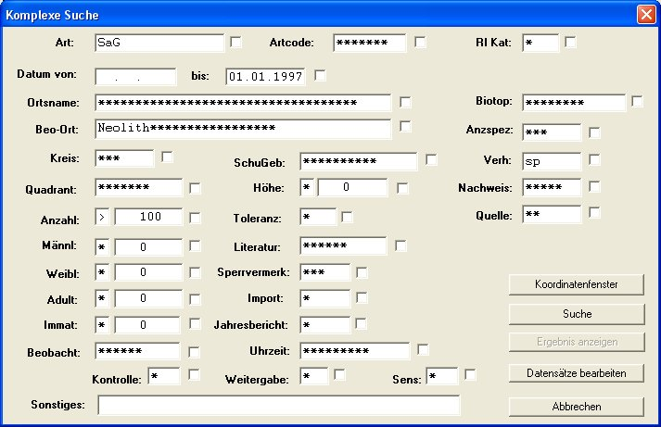
Die in den einzelnen Feldern enthaltenen „*“ dienen als Platzhalter für die Suche nach Teil-begriffen.
Damit haben Sie z.B. die Möglichkeit innerhalb des Feldes „Beo-Ort:“ nach einem Teilbegriff zu suchen und so alle Datensätze zu selektieren, die diesen Begriff im Feld „Beo-Ort:“ enthalten,
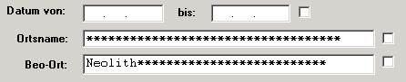

oder: genaue Suche nach Beobachtungsort „Neolith Teich“.

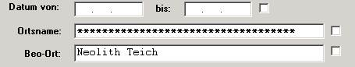

Der Ausschluss von bestimmten Datensätzen (z.B. Feld Beo-Ort: == „Neolith Teich“) aus dem Suchergebnis:

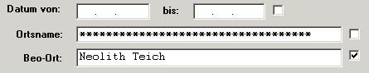

In dem letzten Beispiel wird eine genaue Suche nach dem eingetragenen Begriff ausge-führt. In diesem Fall wird durch den kleinen Haken im Quadrat hinter dem Feld bewirkt, dass der Begriff bei der Suche negiert wird. Das bedeutet, dass Datensätze mit Beobachtungsort „Neolith Teich“ nicht in das Suchergebnis übernommen werden.

Die Negierung des eingetragenen Suchbegriffs ist bei allen Feldern möglich.

Für Felder mit numerischem Inhalt ist noch ein zusätzliches Kästchen für die Eintragung von Relationszeichen (<>=) vorgesehen.

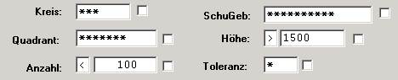

Folgende Felder können durch Relationszeichen bei der Suche spezifiziert werde:
Anzahl, Männl, Weibl., Adult, Immat und Höhe

Über den Schalter „Suche“ wird dann der Suchvorgang gestartet.
Anschließend beginnt in Abhängigkeit von den eingestellten Suchparametern der Suchvorgang in der Quelldatei.

Sie können den Suchvorgang abbrechen, indem Sie auf den Schalter „Abbruch“ des beim Suchvorgang eingeblendeten Fortschrittsbalkens klicken. Die bis zu diesem Zeitpunkt gefundenen Datensätze bleiben als Suchergebnis erhalten!

In dem folgenden Hinweisfenster wird die Anzahl der gefundenen Datensätze eingeblendet.

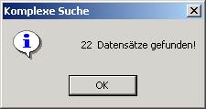

Für eine Kontrolle des Suchergebnisses kann mit dem Schalter „Ergebnis anzeigen“ eine Tabelle mit den gefundenen Datensätzen eingeblendet werden.
Nur markierte Datensätze speichern

Nach dem Suchvorgang besitzen alle Datensätze eine Markierung (erste Spalte der Tabellendarstellung). Sie können das Speichern des Suchergebnis über die Markierungs-spalte beeinflussen. Es werden nur die Datensätze abgespeichert, die eine Markierung besitzen. Durch Doppelklicken in der Markierungsspalte kann die Markierung umgeschaltet werden.
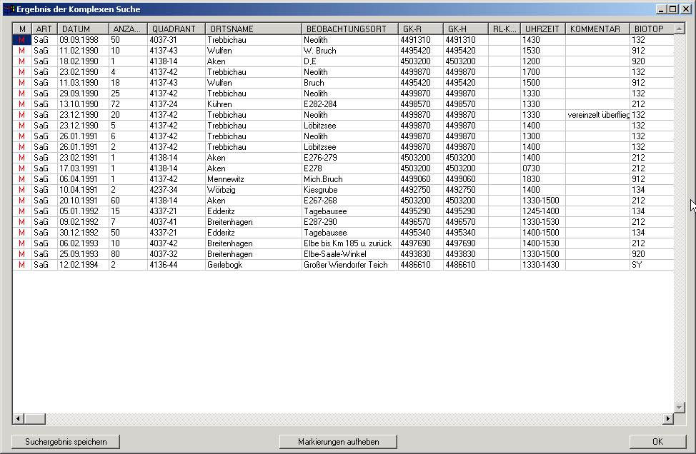

6.3.2 Speichern des Suchergebnisses

Das Suchergebnis kann über den Schalter „Suchergebnis speichern“ gesichert werden. Über ein Dialogfenster wird abgefragt, in welche Datei das Suchergebnis abgespeichert werden soll.
Entweder Sie wählen in der Dialogbox eine der vorgegebenen Dateien aus, oder Sie geben einen neuen Dateinamen ein, entsprechend den Konventionen für WINART.

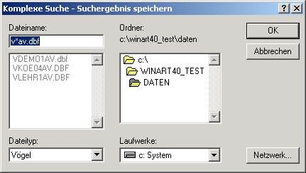

Als Vorgabemaske finden Sie bei der Artgruppe Vögel z.B. „V *AV.DBF“, wobei der Stern für den von Ihnen festzulegenden variablen Dateinamenteil (5 Zeichen) steht.
Intern wird vom Programm der Dateiname geprüft. Sie erhalten einen Hinweis, wenn der von Ihnen festgelegte Dateiname nicht korrekt ist.

Über einen Abfragedialog können Sie festlegen, ob die gefundenen Datensätze aus der Quelldatei gelöscht werden sollen (ausschneiden).
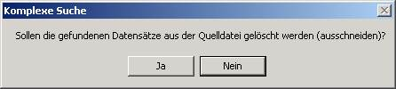

Wird von Ihnen eine schon vorhandene Datei gewählt, wird abgefragt, ob die darin ent-haltenen Datensätze überschrieben werden sollen oder die als Suchergebnis ermittelten Datensätze an die vorhandenen Datensätze angefügt werden sollen.

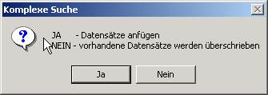

6.3.3 Suchen über Koordinatenrechteck

Zusätzlich zu den oben beschriebenen Möglichkeiten können Sie einen Suchvorgang durchführen, der sich auf eine Fläche bezieht. Hierzu kann über den Schalter „Koordinaten-fenster“ ein rechteckiger Suchbereich festgelegt werden.
Als Erstes wird Ihnen die Übersichtskarte eingeblendet. Von dort aus können Sie in eine Einzelkarte wechseln und über das Festlegen der linken oberen Ecke und der rechten unteren Ecke das Suchrechteck definieren.

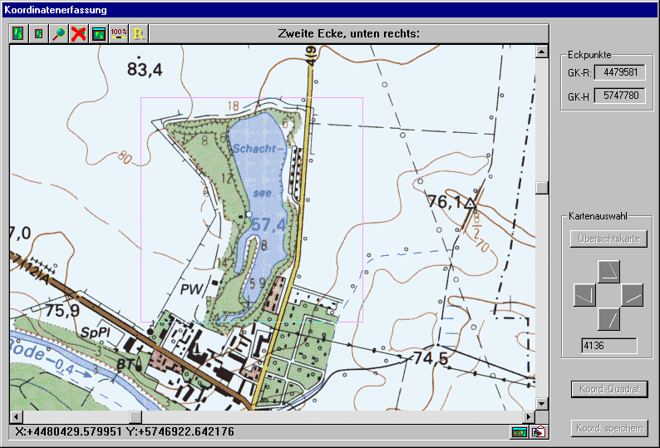
Wenn das Suchrechteck größer zu definieren ist als der zur Zeit dargestellte Bildaus-schnitt, können Sie nach dem Anklicken der linken oberen Ecke mit Hilfe der Rollbalken den Bildausschnitt verschieben und abschließend die rechte untere Ecke durch Anklicken markieren.
Soll sich das Suchrechteck über mehrere Karten erstrecken, ist die Festlegung des Rechteckes nur in der Übersichtskarte möglich.
Das Suchergebnis wird dann, entsprechend der anderen festgelegten Bedingungen, nur solche Beobachtungen enthalten, die in dem Suchrechteck liegen.
Für eine erste Kontrolle des Suchergebnisses kann mit dem Schalter „Ergebnis anzeigen“ eine Tabelle mit den gefundenen Datensätzen eingeblendet werden.

6.3.4 Datensätze bearbeiten (Ausgewählte Datensätze kopieren oder löschen)
In der Suchmaske der Komplexen Suche können Sie über den Schalter „Datensätze bearbeiten“ die aktuelle Bestandsdatei aufrufen und darin Datensätze über die Zeilenmarkierung auswählen und anschließend diese Datensätze aus der Quelldatei löschen oder in eine andere Zieldatei speichern. Entsprechende Schalter sind am unteren Rand des Fensters angeordnet.

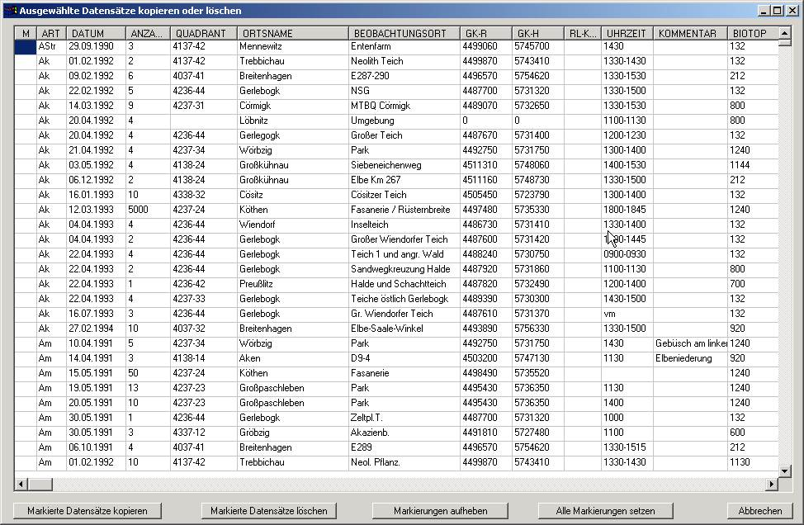

6.3.5 Zusammenfügen von Bestandsdateien mit der Komplexen Suche

Mit Hilfe der Komplexen Suche können Sie zwei Bestandsdateien zu einer Datei zusammenfügen.
Wenn Sie alle Datensätze der geöffneten Bestandsdatei an eine bestehende Datei anhängen möchten, dürfen Sie in der Maske der Komplexen Suche keine Eintragungen zur Selektierung vornehmen. Dadurch werden bei einem Suchvorgang alle Datensätze als Suchergebnis ermittelt und können an die Zieldatei angefügt werden.

Beispiel: Quelldatei: VKOET1AV.DBF
Zieldatei: VGESAMAV.DBF

1. Öffnen der Quelldatei VKOET1AV.DBF
2. Aufruf der Komplexen Suche
3. keine Suchparameter eingeben
4. Suche starten
5 Suchergebnis anzeigen
6. Suchergebnis speichern in VGESAMAV.DBF

Zur Erstellung einer thematischen Datei, z.B. über die Beobachtung von Habichten, können Sie über die Selektierung der Art verschiedene Bestandsdateien durchsuchen und das Suchergebnis jeweils an dieselbe Zieldatei anfügen.

7. Drucken

Mit den integrierten Reportassistenten können Sie Standardreports, die mit dem Programm geliefert werden, ausdrucken.

7.1 Drucken des aktuellen Datensatzes

Sie können den aktuell angezeigten Datensatz über den Menüpunkt „Bearbeiten/Datensatz drucken“ und über das Druckersymbol in der Symbolleiste ausdrucken.

7.2 Standardreports

Über den Menüpunkt „Datei/Report Drucken/Standardreports“ kann ein Dialogfenster aufgerufen werden, aus dem ein Report zum Drucken gewählt werden kann.

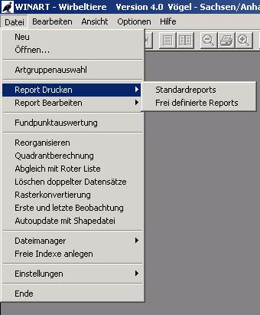

Als Erstes muss der gewünschte Standardreport angeklickt werden.

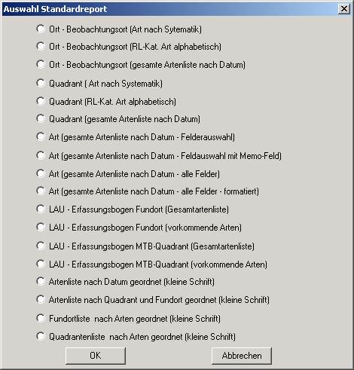

Anschließend wird der Dateiöffnungsdialog eingeblendet, mit den im Verzeichnis DATEN enthaltenen Bestandsdateien.

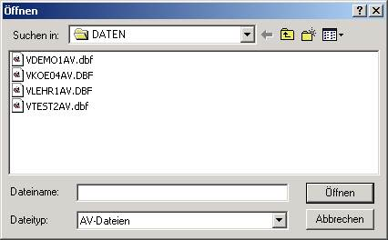

Nach der Auswahl der Datei wird eine Verbindung zum Report hergestellt. Sollten Sie eine falsche Datei gewählt haben, wird Ihnen ein Hinweisfenster gezeigt. Ausschlaggebend für die richtige Auswahl ist die Dateistruktur. Nur Dateien mit der gleichen Struktur wie die WINART Bestandsdateien können mit den Standardreports gedruckt werden.

Sie erhalten nach der Prüfung ein Dialogfenster, in dem Sie eine Überschrift für den Report festlegen können.

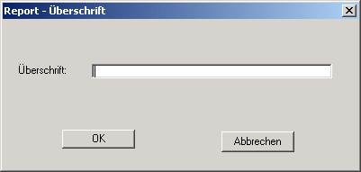

Bevor der Report zum Drucker geschickt wird, bekommen Sie eine Seitenansicht des Reports, um sich noch einmal das zu erwartende Ergebnis vor dem Ausdruck ansehen zu können. Die Seitenansicht kann vergrößert und verkleinert werden. Über einige Schalter können Sie zu den nächsten oder vorhergehenden Seiten weiter schalten.

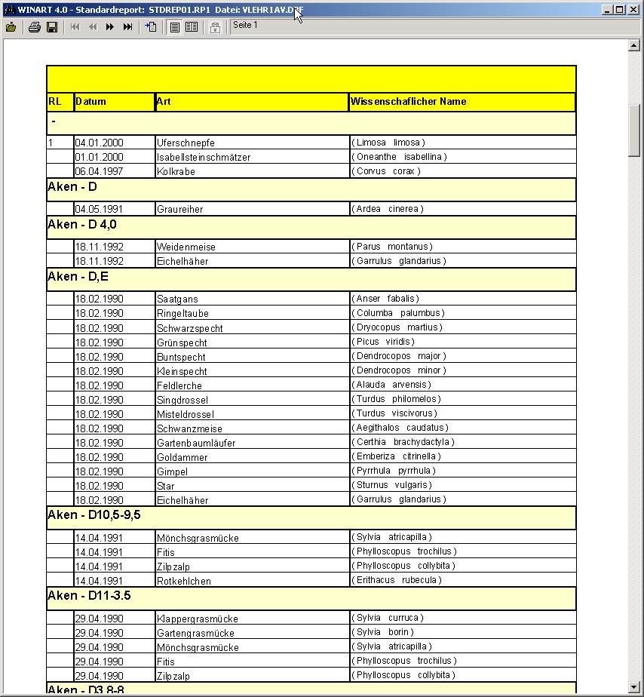

Durch Anklicken des Symbols „Drucker“ in der Menüleiste der Druckvorschau erhalten Sie den Druckdialog. Dort können Sie verschiedene Einstellungen ausführen.

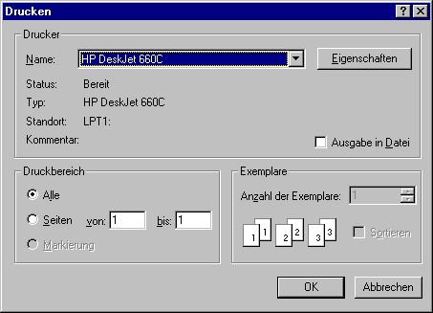

Alle Standardreporte können auch mit dem Reportassistenten bearbeitet werden. Dazu müssen diese entsprechend geöffnet werden.

In der nachfolgenden Tabelle finden Sie eine Übersicht der vorhandenen Standardreports:

Bezeichnung des Standardreports | Reportdatei
Ort - Beobachtungsort (Art nach Systematik) | ORTSYS2.RPT
Ort - Beobachtungsort (RL-Kat. Art alphabetisch) | ORTALPH2.RPT
Ort - Beobachtungsort (gesamte Artenliste nach Datum) | ORTGES2.RPT
Quadrant ( Art nach Systematik) | QUASYS2.RPT
Quadrant (RL-Kat. Art alphabetisch) | QUAALPH2.RPT
Quadrant (gesamte Artenliste nach Datum) | QUAGES2.RPT
Art (gesamte Artenliste nach Datum - Felderauswahl) | ARTGES2.RPT
Art (gesamte Artenliste nach Datum - Feldauswahl mit Memo-Feld) | ARTMEMO2.RPT
Art (gesamte Artenliste nach Datum - alle Felder) | ARTFELD2.RPT
Art (gesamte Artenliste nach Datum - alle Felder - formatiert) | ARTFORM2.RPT
LAU - Erfassungsbogen Fundort (Gesamtartenliste) | ERFORT1G.RPT
LAU - Erfassungsbogen Fundort (vorkommende Arten) | ERFORT1.RPT
LAU - Erfassungsbogen MTB-Quadrant (Gesamtartenliste) | ERFQUA1G.RPT
LAU - Erfassungsbogen MTB-Quadrant (vorkommende Arten)  Artenliste nach Datum geordnet (kleine Schrift)  Artenliste nach Quadrant und Fundort geordnet (kleine Schrift)  Fundortliste nach Arten geordnet (kleine Schrift)  Quadrantliste nach Arten geordnet (kleine Schrift) | ERFQUA1.RPT  WT_ART_DATUM.RPT  WT_ART_QUADRANTFUNDORT.RPT  WT_FUNDORT_ART:RPT  WT_QUADRANT_ART.RPT

Sie können diese Standardreporte als Grundlage für die Gestaltung eigener Reporte benutzen. Diese sollten dann aber mit einem anderen Dateinamen abgespeichert werden.

7.3 Frei definierte Reports

Der Aufruf von selbst definierten Reports erfolgt über den Menüpunkt „Datei/Report Drucken/Frei definierte Reporte“.
Sie erhalten das nachfolgende Dialogfenster, in dem Sie die entsprechende Reportdatei (mit Endung .RPT) auswählen können.

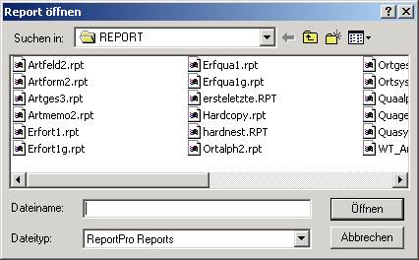

Wie beim Menüpunkt „Standardreports“ wird danach der Dateiöffnungsdialog eingeblendet mit den im Verzeichnis DATEN enthaltenen Bestandsdateien zur Auswahl der zu drucken-den Bestandsdatei.
Alle weiteren Arbeitsschritte entsprechen dem Vorgehen wie bei den Standardreporten.

7.4 Report Bearbeiten

Für die Bearbeitung, d.h. die Erstellung eines neuen Reports oder die Veränderung eines bestehenden Reports, dient der Menüpunkt „Datei/Report Bearbeiten“.

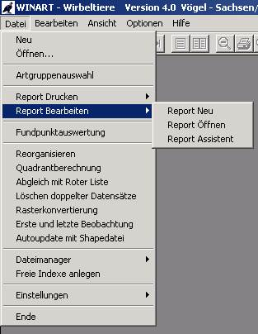

Alle Informationen, die zu einem Report gehören, werden in Reportdateien abgelegt (Endung .RPT).

Für die Arbeit mit dem Reportassistenten steht eine ausführliche Hilfefunktion zur Verfügung.
8. Fundpunktauswertung

Für die grafische Auswertung der erfassten Daten stehen Ihnen verschiedene Möglichkeiten zur Verfügung.
Sie können eine punktgenaue Darstellung der Funddaten auf einem Messtischblatt oder einer Landeskarte von Sachsen-Anhalt oder verschiedenen Übersichtskarten erstellen. Hierbei werden für eine ausgewählte Art die Fundpunkte über die erfassten Gauß-Krüger- Koordinaten als Symbole in eine Karte gezeichnet.
Weiterhin können Sie eine quadrantenbezogene Darstellung der Art auf der Landeskarte oder den Übersichtskarten erstellen lassen. Dabei kann eine Abstufung vom Messtischblatt bis zum Messtischblatt-Viertelquadranten gewählt werden.
Die mit der Fundpunktauswertung erstellten Karten können anschließend in verschiedenen Formen ausgedruckt werden.

Für eine schnelle Auswertung ist es günstig, wenn der Datenbestand schon mit Hilfe der Komplexen Suche vorselektiert wurde.

8.1 Erstellen einer Fundpunktkarte

Nach dem Aufruf der Fundpunktauswertung erfolgt in einem Öffnungsdialog die Abfrage, welche Bestandsdatei als Grundlage für eine Fundpunktauswertung benutzt werden soll.
Danach wird Ihnen das Auswertungsfenster mit der Übersichtskarte angezeigt.

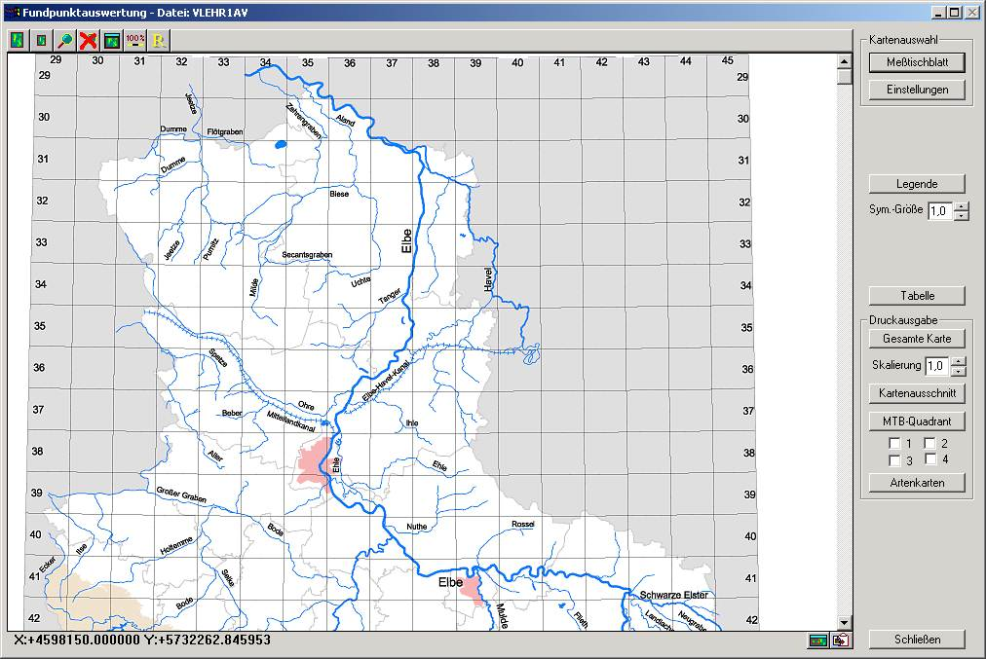

Jetzt sollten Sie festlegen, auf welcher Karte die Auswertung stattfinden soll.

Wenn eine Auswertung auf den Messtischblättern erfolgen soll, müssen Sie über den Schalter „Messtischblatt“ den Modus zur Auswahl eines Messtischblattes aktivieren. Sie erkennen die Einstellung an der Aufschrift „Karte auswählen:“ in der Menüleiste des Auswertungsfensters. Durch Anklicken eines Messtischblattes in der Übersichtskarte wird diese dann angezeigt.

Über den Schalter „Einstellungen“ können Sie ein Laschenfenster aufrufen, das Ihnen für die Auswahl weiterer Hintergrundkarten dient. Auf den folgenden Laschen können Sie Einstellungen für die Fundpunkt- bzw. Quadrantauswerungen vornehmen. Weiterhin können Sie über eine Lasche Shape Daten in der angezeigten Karte einblenden oder auch eine Auswahl von mehreren Arten und die Anzeige in der Karte durchführen.

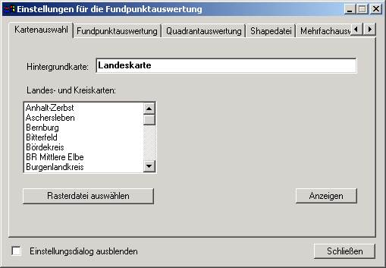

In der Lasche Fundpunktauswertung können Sie im Feld Artauswahl die Abkürzung einer Art eingeben, für die eine Auswertung erfolgen soll. Als Hilfe steht Ihnen wieder die Artreferenzliste zur Verfügung.

Wenn Sie keine Art eingegeben haben, werden Sie beim Starten der Auswertung durch einen Hinweis darauf aufmerksam gemacht. Da die Auswertung für alle Arten längere Zeit benötigt, können Sie an dieser Stelle den Prozess noch einmal unterbrechen!

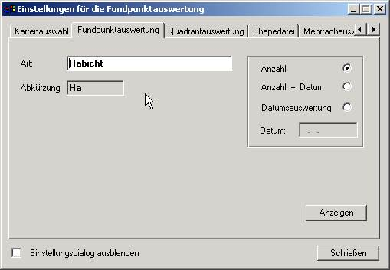
Den Auswertungsmodus können Sie rechts oben anklicken. Sie haben die Auswahl zwischen der Darstellung der Fundpunkte nur nach der Anzahl oder nach der Anzahl und dem Beobachtungsdatum. Weiterhin kann eine Datumsauswertung zu einem bestimmten Stichdatum erfolgen. Dazu ist das entsprechende Datum in das Feld einzutragen. Es werden die Funde einer Art vor bzw. nach dem Stichdatum durch folgende Kreise 3 " dargestellt. Das folgende Symbol p gibt einen Fund genau am Stichdatum an.

Die Anzahl der Individuen wird bei der Auswertung durch die Darstellung mit verschiedenen Symbolen erreicht.
Die Symbolzuordnung kann über den Legenden Editor, der im nächsten Kapitel beschrieben wird, erfolgen.
Wird keine spezielle Legende für die Auswertung angelegt, wird die voreingestellte Legende herangezogen. Sie können sich diese Legende über den Schalter „Legende“ ansehen.
Weiterhin kann über die Zeitzuordnung durch die unterschiedliche farbliche Gestaltung der Symbole der Zeitraum der Beobachtungen in der Karte dargestellt werden.

Im Feld Sym. Größe am rechten Rand des Auswertungsfensters können Sie einstellen, in welcher Größe die Symbole in die Karte gezeichnet werden sollen. Die Standardeinstellung ist 1,0. Der Einstellungsbereich geht von 0,1 bis 5,1, wobei Sie selbst ausprobieren sollten, welcher Wert für Ihre Auswertung optimal ist.

Wenn alle Einstellungen bezüglich der Karte, der Art und der Legenden erfolgt sind, kann die Auswertung über den Schalter „Anzeigen“ gestartet werden.

Während der Auswertung wird ein Hinweisfenster eingeblendet, da die Auswertung bei größeren Datenbeständen einige Minuten in Anspruch nehmen kann.
Als Ergebnis sollten dann in der Karte entsprechend der Funddaten Symbole eingetragen sein. Wenn Sie ein Messtischblatt als Kartengrundlage benutzen, kann es sein, dass Sie den Bildausschnitt erst verschieben müssen, um die Fundpunkte zu sehen.

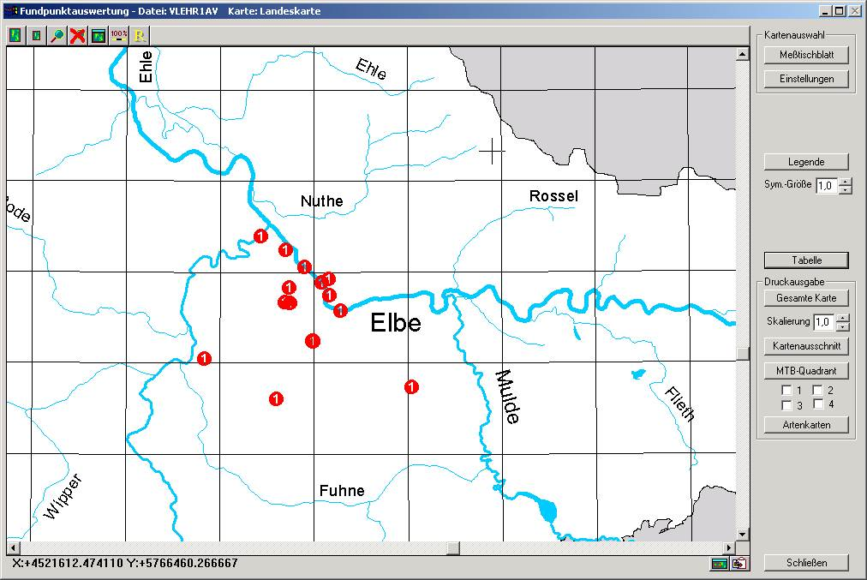
Eine Kontrolle des Auswertungsergebnisses können Sie über den Schalter „Tabelle“ durch Anzeigen der gefundenen Datensätze in einer Tabelle durchführen.

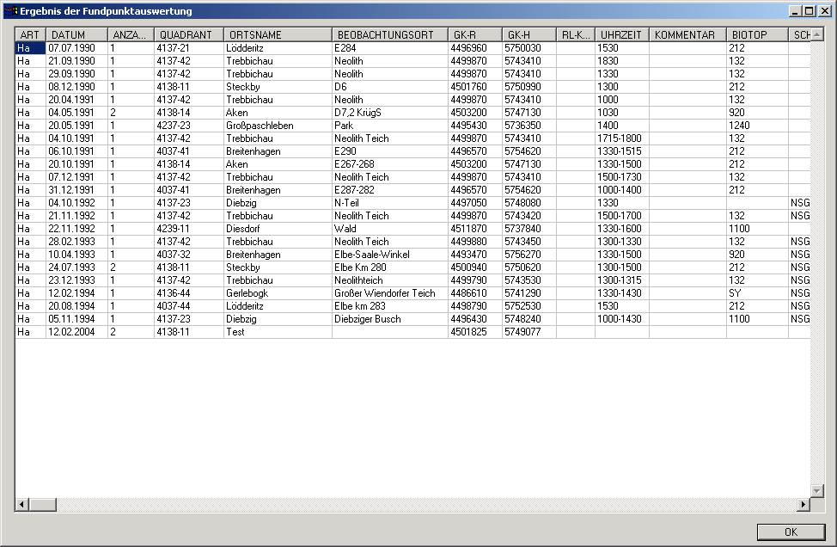

8.2 Bearbeiten der Symbollegende

Mit dem Legenden Editor haben Sie die Möglichkeit, für Ihre Auswertungen individuelle Legenden zu erstellen.
Die mit diesem Editor erstellten Legenden werden vom Programm gespeichert, sodass Sie auch später wieder auf eine schon erstellte Legende zurückgreifen können.
Für die Darstellung der Symbole wird ein spezieller Schriftfont benutzt. Dieser wird zusammen mit dem Programm bei der Installation als Schriftfont unter WINDOWS angemeldet. Maximal können 5 verschieden Fonts vom Legenden Editor genutzt werden. Diese Fonts müssen unter WINDOWS angemeldet und in der entsprechenden Rubrik der Datei WINART.INI eingetragen sein.
Bei der Erstellung einer Legende können jeweils nur die Symbole eines Fonts benutzt werden. Die Zusammenstellung der Symbole aus verschiedenen Fonts ist nicht möglich.

Nach dem Öffnen des Editors wird die Legende angezeigt, die in der Datei WINART.INI voreingestellt ist, bzw. die Legende, die zuletzt aktiviert wurde.
Über das Listenfeld „Legendenname:“ können Sie die benötigte Legende wechseln.
Mit dem Listenfeld „Fontname:“ können Sie einen anderen Symbolfont einstellen, wenn dieser vorhanden ist.

Erstellen einer neuen Legende:

Zuerst erzeugen Sie sich eine leere Legende, indem Sie den Schalter „Neu“ betätigen. Anschließend sollten sie im Listenfeld „Legendenname:“ einen neuen Namen für die Legende festlegen.
Danach können Sie dann zeilenweise die Symbole zuordnen. Dazu müssen Sie in der jeweiligen Zeile die Auswahlmarkierung anklicken.
Anschließend öffnen Sie das Listenfeld auf der linken Seite durch Anklicken des Pfeilsymbols. Durch Scrollen können Sie das von Ihnen gewünschte Symbol auswählen. Nach Anklicken wird es in das Symbolfeld der aktivierten Zeile übernommen.

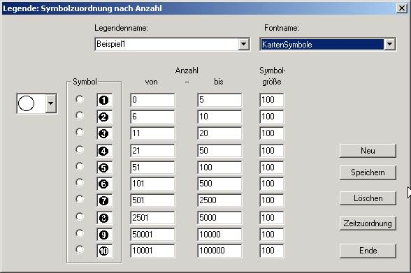

In den Feldern „von“ und „bis“ können Sie Zahlenwerte eingeben, die bei der Auswertung der Häufigkeiten der Individuen herangezogen werden. Sie sollten darauf achten, dass sich der Wertebereich der einzelnen Zeilen nicht überschneidet, dies würde zu falschen Auswertungsergebnissen bezüglich der Anzahl führen.
Im letzten Feld „Symbolgröße“ kann dann festgelegt werden, in welcher Größe das Symbol dargestellt werden soll. Im Normalfall ist der Wert 100 die optimale Größe.
Nach diesem Schema können Sie dann die weiteren Zeilen ausfüllen.
Abschließend wird die neue Legende über den Schalter „Speichern“ in einer Legendendatei abgelegt.
Wenn Sie den Legendeneditor vorher über den Schalter „Ende“ verlassen, wird Ihre erstellte Legende verworfen.

Ändern einer Legende:

Beim Ändern einer Legende müssen Sie nur die Symbole oder die Werte für die Anzahl oder die Symbolgröße wie oben beschrieben überschreiben.
Wichtig ist, dass Sie die Änderung anschließend durch erneutes Betätigen des Schalters „Speichern“ in der Legendendatei sichern.

Löschen einer Legende:

Die von Ihnen zu löschende Legende müssen Sie gegebenenfalls über das Listenfeld „Legendenname“ einstellen und können dann mit dem Schalter „Löschen“ diese Legende aus der Legendendatei löschen.

8.3 Bearbeiten der Legende für die Zeitzuordnung

Erstellen einer neuen Legende:

Zuerst erzeugen Sie sich eine leere Legende, indem Sie den Schalter „Neu“ betätigen. Anschließend sollten sie im Listenfeld „Legendenname:“ einen neuen Namen für die Legende festlegen.
Dann können Sie in den Feldern „Datum von: und „Datum bis:“ über darin eingetragene Datumsangaben einen Zeitbereich festlegen.
In der dritten Spalte können Sie dem Zeitbereich aus dem Listenfeld eine Farbe zuweisen.
Auch hier sollten Sie bei der Definition der Zeitbereiche darauf achten, dass sich die Angaben in den einzelnen Zeilen nicht überschneiden. Das Programm ist nicht in der Lage, solche Überschneidungen zu erkennen und würde unter Umständen eine fehlerhafte Karte ausgeben.
Abschließend muss die neue Legende wieder über den Schalter „Speichern“ gesichert werden.

Es ist auch möglich, einen offenen Zeitbereich festzulegen. Wenn Sie z.B. alle Beobachtungen bis zu einem bestimmten Zeitpunkt auswerten wollen, so müssen Sie in der ersten Zeile der Zeitzuordnung das Feld „Datum von:“ offen lassen und im Feld „Datum bis: das entsprechende Enddatum eingeben.
Umgekehrt ist es möglich, durch die Angabe eines Anfangsdatums im Feld „Datum von:“ und das Offenlassen des Feldes „Datum bis:“ einen Zeitraum, ab einem bestimmten Datum bis zum aktuellen Tagesdatum, für die Auswertung festzulegen.

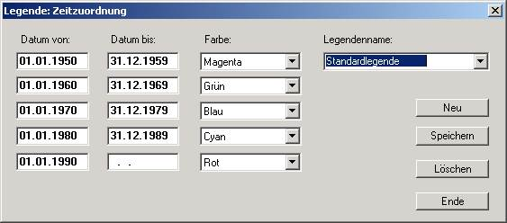

Ändern einer Legende:

Beim Ändern einer Legende müssen Sie nur die Datumswerte überschreiben und/oder die Farbzuordnung ändern.
Wichtig ist, dass Sie die Änderung anschließend durch erneutes Betätigen des Schalters „Speichern“ in der Legendendatei sichern.

Löschen einer Legende:

Die von Ihnen zu löschende Legende müssen Sie gegebenenfalls über das Listenfeld „Legendenname“ einstellen und können dann mit dem Schalter „Löschen“ diese Legende aus der Legendendatei löschen.

8.4 Erstellen einer Quadranten - Rasterfeldkarte

Die Auswertung auf der Basis von Quadranten erfolgt nur für die Landeskarte von Sachsen-Anhalt oder die verschiedenen Übersichtskarten die im Laschenfenster „Kartenauswahl“ vorgegeben sind.
Die Einstellungen für die Erzeugung einer Quadranten – Rasterfeldkarte erfolgen im Laschenfenster „Quadrantauswertung“. Im Feld „Art“ muss hierfür eine Art eingetragen werden.
Für die Darstellung der Fundpunkte wird jetzt ein einheitliches Symbol verwendet. Die Anzahl wird bei der Auswertung nicht berücksichtigt. Die erzeugte Karte zeigt nur an, ob die voreingestellte Art im entsprechenden Quadranten vorhanden ist oder nicht.
Zur Darstellung einer vorhandenen Art in einem Rasterfeld wird immer das Symbol verwandt, welches in der aktuellen Legende in der ersten Zeile spezifiziert worden ist. Hier kann auch ein anderes Symbol für den Druck der Quadranten - Rasterfeldkarte zugewiesen werden
Auch für die Quadrantauswertung ist die Auswahl des Auswertungsmodus möglich.

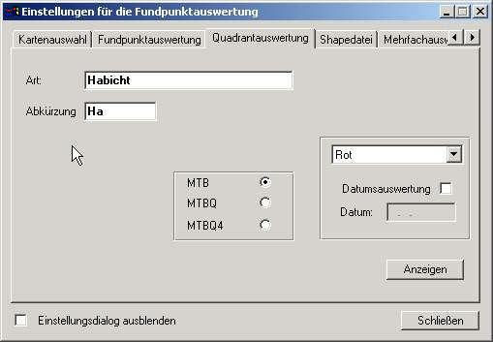

Die verschiedenen Modi haben folgende Bedeutung:
MTB Messtischblatt Rasterfeld
MTBQ Messtischblattquadrant Rasterfeld
MTBQ4 Messtischblattviertelquadrant Rasterfeld

Weiterhin kann eine Datumsauswertung zu einem bestimmten Stichdatum erfolgen. Dazu ist das entsprechende Datum in das Feld einzutragen. Es werden die Funde einer Art vor bzw. nach dem Stichdatum durch folgende Kreise 3 " dargestellt. Das folgende Symbol p gibt einen Fund genau am Stichdatum an.

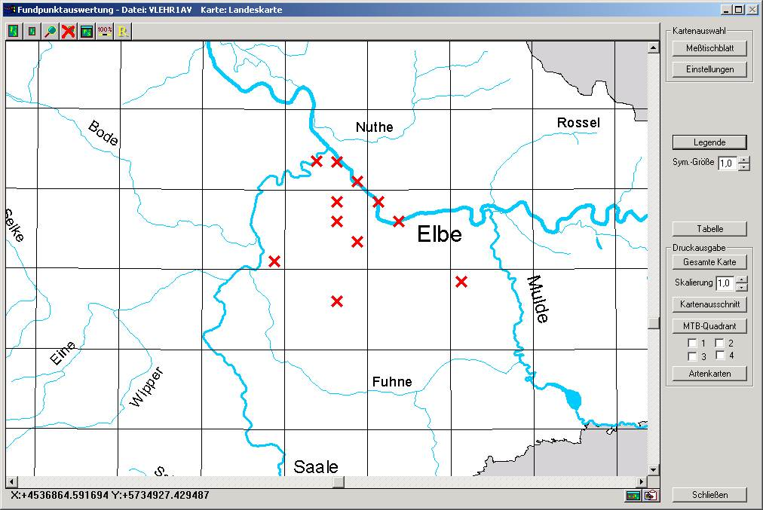

Für die Auswertung muss durch das Programm ein spezieller Index erstellt werden. Das kann in Abhängigkeit von der Dateigröße zu einiger Wartezeit führen.
Bei der Quadrantauswertung wird das Symbol, entsprechend des eingestellten Auswer-tungsmodus, jeweils nur einmal pro Quadrant gezeichnet, wenn die gewählte Art in diesem Quadrant gefunden wurde.

8.5 Anzeige von Shapedateien in der Auswertungskarte

Sie können über das Laschenfenster „Shapedatei“ in Ihrer Auswertungskarte Informationen aus Shapedateien einblenden, um zum Beispiel Kreis- oder Gemeindegrenzen in der Auswertungskarte anzuzeigen.

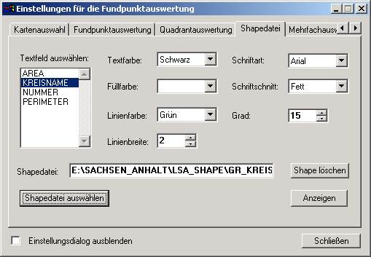

Über den Schalter „Shapedatei auswählen“ können Sie eine Shapedatei (mit Erweiterung .SHP) auswählen. Sie können Einstellungen zur Text-, Füll- und Linienfarbe sowie zur Linienbreite vornehmen. Für ein ausgewähltes Textfeld ist die Schriftart, der Schriftschnitt und –grad einstellbar. Mit dem Schalter „Anzeige“ können Sie sich den Inhalt der Datei anzeigen lassen.
Über den Schalter „Shape löschen“ wird der Inhalt der Shapedatei aus der Auswertungs-karte entfernt.

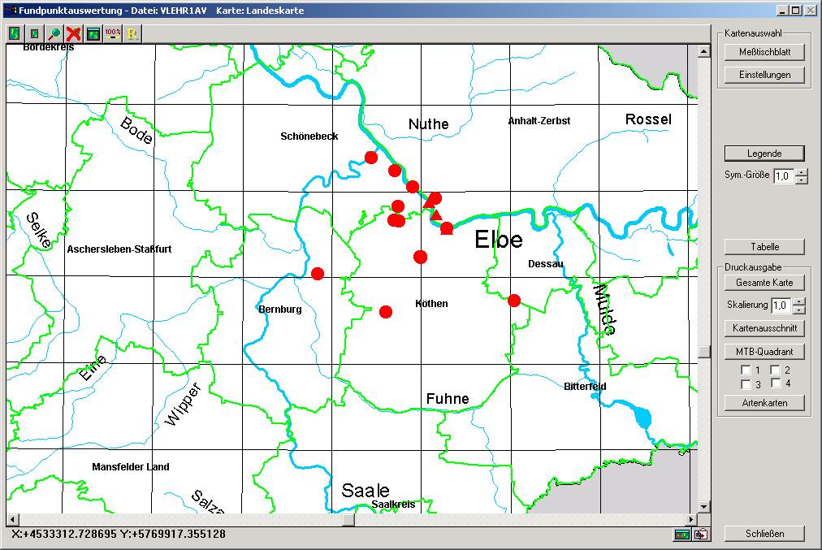

8.6 Darstellung mehrerer Arten in der Auswertungskarte

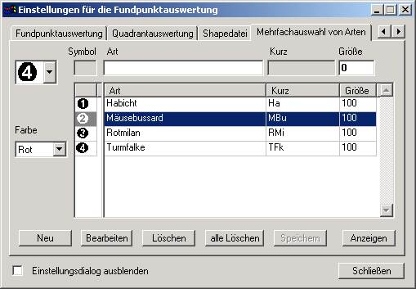
Zur gleichzeitigen Darstellung von mehreren Arten müssen Sie zuerst in dem Laschenfenster „Mehrfachauswahl von Arten“ die für die Anzeige vorgesehenen Arten einstellen. In der Auswertungskarte werden nur Symbole für die jeweilige Art angezeigt. Eine Wertung zu den Anzahlen der jeweiligen Art erfolgt nicht.

Über den Schalter „Neu“ aktivieren Sie einen neuen Datensatz. Sie können im Feld Art eine Art eingeben, wobei Ihnen die Artreferenzliste zur Verfügung steht. Im Feld Größe müssen Sie einen Wert für die Symbolgröße eintragen (100 ist ein optimaler Wert). Für die Auswertung der Arten müssen Sie dem Datensatz über die Klappbox an der linken Seite noch ein Symbol zuordnen.
Der Datensatz kann dann über den Schalter „Speichern“ gesichert werden. Eine Bearbeitung der vorhandenen Datensätze und das Löschen kann über die entsprechenden Schalter ausgeführt werden.

Die Anzeige der Arten erfolgt über den Schalter „Anzeige“.

8.7 Drucken der Gesamtkarte

Die über das Fundpunktauswertungsmodul erstellten Karten können jetzt über ein verbessertes Druckmodul gedruckt werden. Dieses Druckmodul wird über den Schalter „Gesamte Karte“ im Dialogfenster der Fundpunktauswertung aufgerufen.
Beim Ausdrucken der Gesamtkarte wird die gewählte Karte, mit den eingezeichneten Fundpunkten wie am Bildschirm dargestellt, gedruckt. Entsprechend dem gewählten Ausdruckmodus wird die jeweils zugehörige Legende ausgegeben.
Sie können jetzt die Papiergröße und Ausrichtung einstellen. Weiterhin können Sie die Position der Karte auf dem Papier verändern.
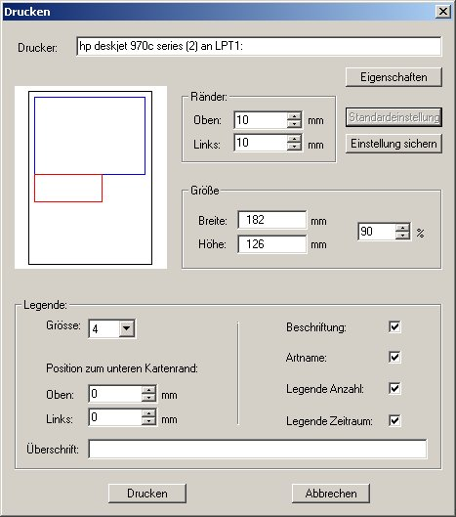

Bedeutung der einzelnen Button und Eingabefelder
Drucker: Anzeige des eingestellten Standarddruckers
Eigenschaften: Öffnet das Dialogfenster für die Auswahl des Standarddruckers und die Einstellung des Papierformats und der Ausrichtung (Hoch- oder Querformat)
Standardeinstellung: hier kann eine voreingestellte Standardeinstellung für den Druck aktiviert werden
Einstellung sichern: eine im Dialogfenster festgelegte Einstellung kann als Standardeinstellung gespeichert werden
Ränder Oben/Links: Einstellung des Abstands des Ausdrucks vom Rand Links und Oben
Größe Breite/Höhe Prozent: Über die Prozenteinstellung kann die Größe des Ausdrucks verändert werden
Legende Größe: hier wird die Größe der Legende eingestellt
Legende Oben/Links: Einstellung des Abstands der Legende zum unteren Kartenrand
Beschriftung/Artname/Legende Anzahl/Legende Zeitraum: nur die gekennzeichneten Positionen werden gedruckt
Überschrift: Eingabe einer Kartenbeschriftung

8.8 Drucken eines Kartenausschnittes

Mit dem Schalter „Kartenausschnitt" können Sie in der Karte einen Ausschnitt markieren und diesen im Anschluss ausdrucken. Hierbei sollten Sie mit Hilfe der Voransicht, die vor dem Ausdruck gezeigt wird, den zu druckenden Bildausschnitt kontrollieren und eventuell korrigieren.
Wenn Sie den gewählten Bildausschnitt vergrößern wollen, müssen Sie vorher im Eingabefeld „Skalierung:" den Wert erhöhen. Da der Bildausschnitt unterschiedlich groß sein kann, müssen Sie testen, inwieweit Sie den Ausschnitt vergrößern können, um ihn blattfüllend auszudrucken.

8.9 Drucken eines MTB-Quadranten

Als weitere Möglichkeit können Sie vom aktuellen Messtischblatt einen oder mehrere Quadranten ausdrucken. Hierzu müssen Sie die jeweiligen Quadranten über das kleine Auswahlfenster aktivieren.

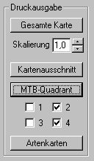

Mit dem Schalter „MTB-Quadrant" werden dann die markierten Quadranten auf je einem Blatt ausgedruckt.

8.10 Erstellen von fundortgenauen Artenkarten

Das Erstellen von Artenkarten bezieht sich jeweils auf ein ausgewähltes Messtischblatt oder die Landeskarte. Das heißt, es wird für jede erfasste Art auf diesem Messtischblatt jeweils eine Karte ausgedruckt.
Die Karten werden bei diesem Ausdruck vorher nicht am Bildschirm dargestellt.
Bevor Sie den Schalter „Artenkarten" betätigen, sollten Sie sich bewusst sein, dass bei einer großen Anzahl von verschiedenen Arten in der Bestandsdatei der Ausdruck sehr zeit-aufwendig und der Papierverbrauch sehr hoch werden kann. Sie haben während des Ausdrucks nur die Möglichkeit, den Vorgang über den Schalter „Abbrechen" der Lauf-balkenanzeige zu unterbrechen.

8.11 Erstellen von Verbreitungskarten und Auswertung von Fundpunkt Nachweisen (Version Brandenburg, Schleswig-Holstein)

Für die Artengruppe Säugetiere gibt es eine Reihe neuer Auswertungsmöglichkeiten. Sie können jetzt Verbreitungskarten speziell für Elbebiber, Fischotter und Fledermausarten erstellen.
Weiterhin ist die Nachweisführung über Todfunde von Fischotter und Elbebiber möglich.
Für das Vorkommen von Fledermäusen ist die Erstellung von Verbreitungskarten mit dem Nachweis von Winterquartier, Wochenstube und Wochenstubenverdacht möglich.

Erstellen einer Verbreitungskarte für den Elbebiber

Nach dem Aufruf der Fundpunktauswertung und der Auswahl einer Bestandsdatei als Grundlage für die Fundpunktauswertung können Sie über den Schalter „Einstellungen“ ein Laschenfenster aufrufen, das Ihnen für die Auswahl weiterer Hintergrundkarten dient.

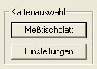

Sie können eine Übersichtskarte als Grundlage für die Auswertung aus dem linken Fenster wählen und diese über den Schalter „Anzeige“ einblenden.

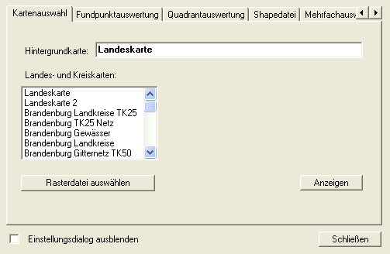

Auf der letzten Lasche können Sie Einstellungen für die Erstellung von Verbreitungs- und Nachweiskarten vornehmen. Wenn die letzte Lasche noch nicht im sichtbaren Bereich des Dialogfensters liegt können Sie die Laschen über die beiden oben rechts befindlichen Pfeilbuttons verschieben.
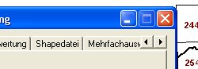

Sie müssen dann die Einstellungen für die gewünschte Auswertung vornehmen. In diesem Beispiel ist der Button „Elbebiber“ auszuwählen und „Verbreitungskarte“. Sie können dann festlegen, ob die Symbole für Fundpunkte, bezogen auf das gesamte Messtischblatt, den Messtischblattquadrant oder Messtischblattviertelquadrant erfolgen soll. Weiterhin ist die Farbe der Symbole einstellbar.

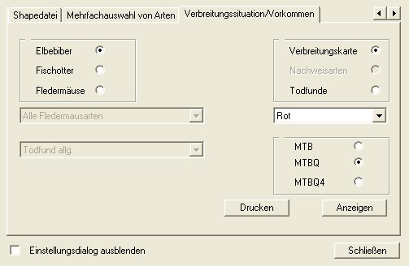

Über den Schalter „Anzeige“ erfolgt dann die Anzeige der Fundpunkte auf der vorher ausgewählten Übersichtskarte.

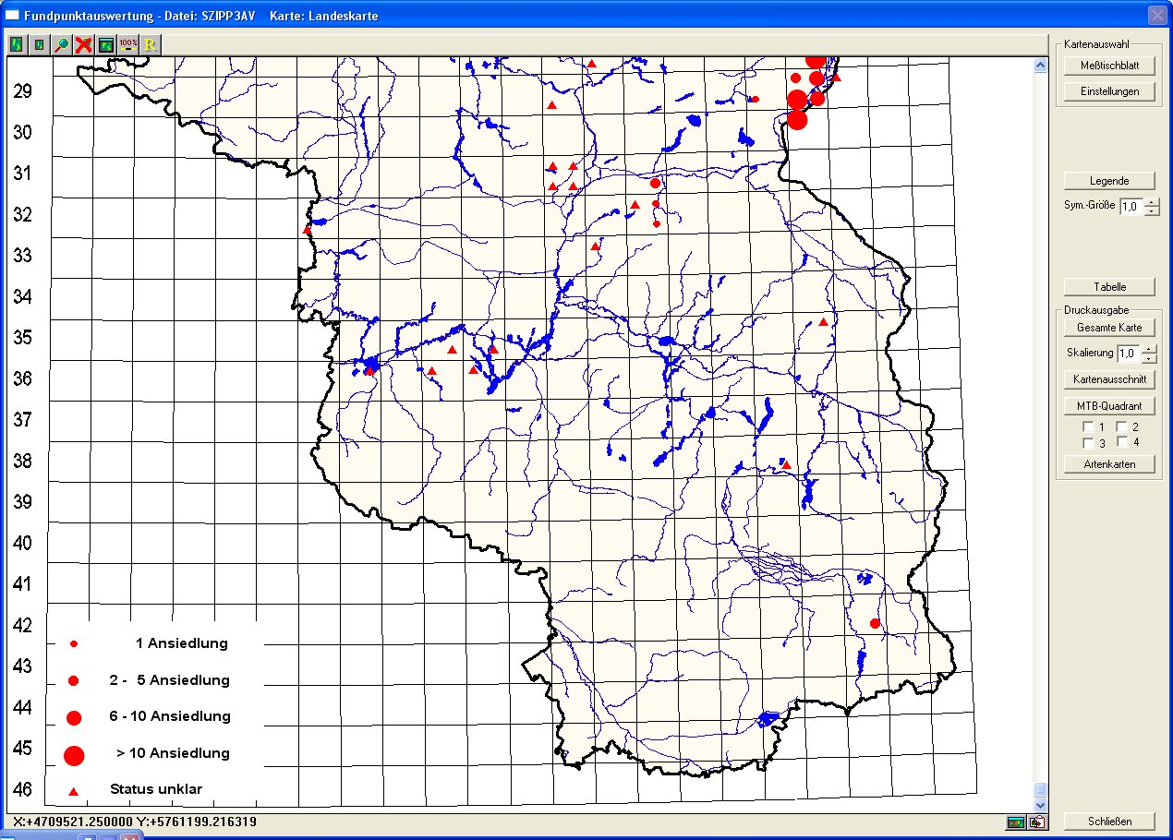

Sie können dann die Karte über den Schalter „Drucken“ für den Druck vorbereiten.
Es ist möglich im begrenzten Umfang die Größe der zu druckenden Karte zu ändern oder einige Änderungen an Überschriften, Datenquelle und Datenbearbeitung des Ausdrucks vor zu nehmen. Sie können über den Schalter „Druckereinstellung“ einen Drucker auswählen.

Der Druck erfolgt dann über den Schalter „Drucken“.

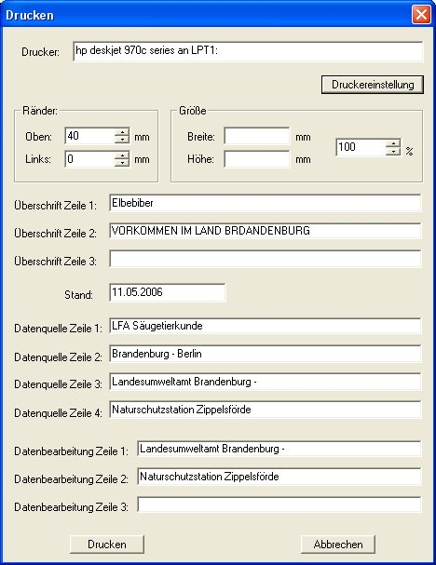

Erstellen einer Nachweiskarte für Fledermausvorkommen

Für das Erstellen von Nachweiskarten über das Vorkommen von Fledermäusen können folgende Einstellungen vorgenommen werden.

Nach der Auswahl des Buttons „Fledermäuse“ und des Buttons „Nachweisarten“ können Sie in der Aufklappbox festlegen für welche Fledermausart der Nachweis erstellt werden soll. Es ist über die Einstellung „Alle Fledermausarten“ auch eine Auswertung über alle in der gewählten Bestandsdatei enthaltenen Fledermäuse möglich.
Sie können dann festlegen ob die Auswertung bezogen auf das Messtischblatt oder den Messtischblattquadrant erfolgen soll.
Über den Schalter „Anzeige“ wird Ihnen dann der Nachweis über Winterquartiere, Wochenstube und Wochenstubenverdacht der gewählten Art auf der Übersichtskarte angezeigt.

Das Drucken der Karte erfolgt analog der Beschreibung beim Druck der Verbreitungskarten für Elbebiber.

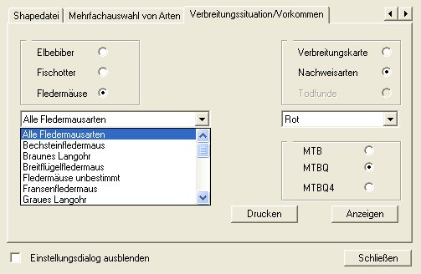

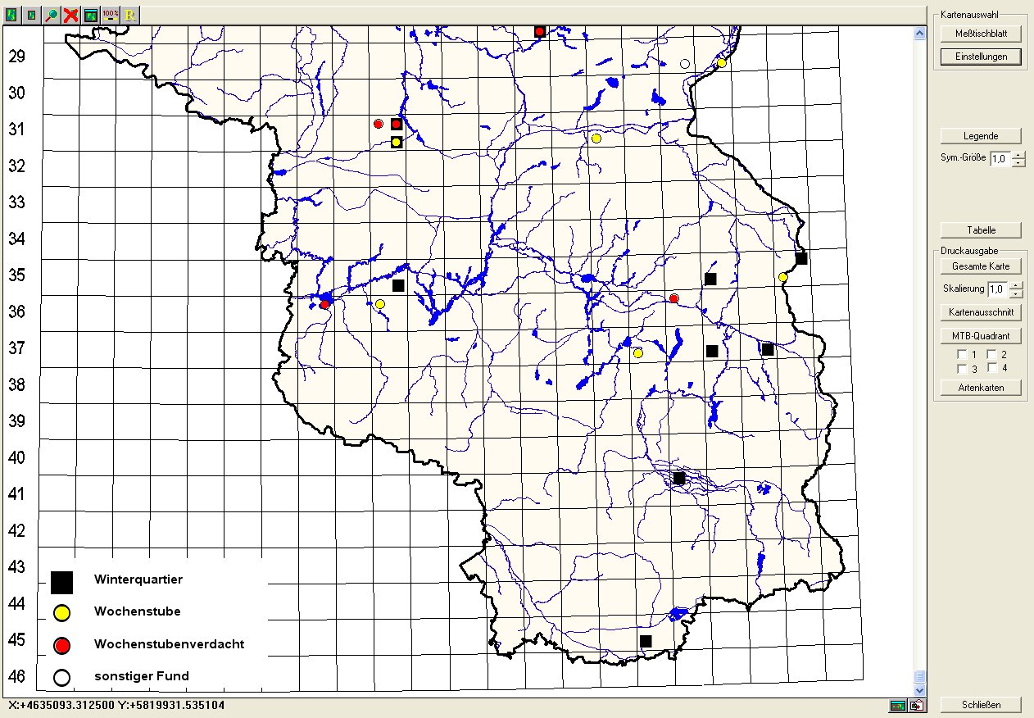

Erstellen einer Nachweiskarte über Todfunde bei Fischotter

Für das Erstellen von Nachweiskarten über Todfunde bei Fischotter können folgende Einstellungen vorgenommen werden.

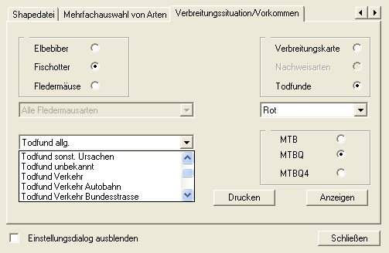

Nach der Auswahl des Buttons „Fischotter“ und des Buttons „Todfunde“ können Sie in der Aufklappbox festlegen für welche Todfund Kategorie der Nachweis erstellt werden soll. Es ist möglich einzelne Todfundart zu wählen oder am Ende der Auswahlliste die Kombination von Todfunden z.B. „Todfund Verkehr gesamt“ oder „andere Todfunde gesamt (TR,TU,TS,TF)“ festzulegen.
Sie können dann festlegen ob die Auswertung bezogen auf das Messtischblatt oder den Messtischblattquadrant erfolgen soll.

Über den Schalter „Anzeige“ wird Ihnen dann der Nachweis über die gewählte Todfundart der Fischotter durch Symbole die die Quantität ausdrücken auf der Übersichtskarte angezeigt.
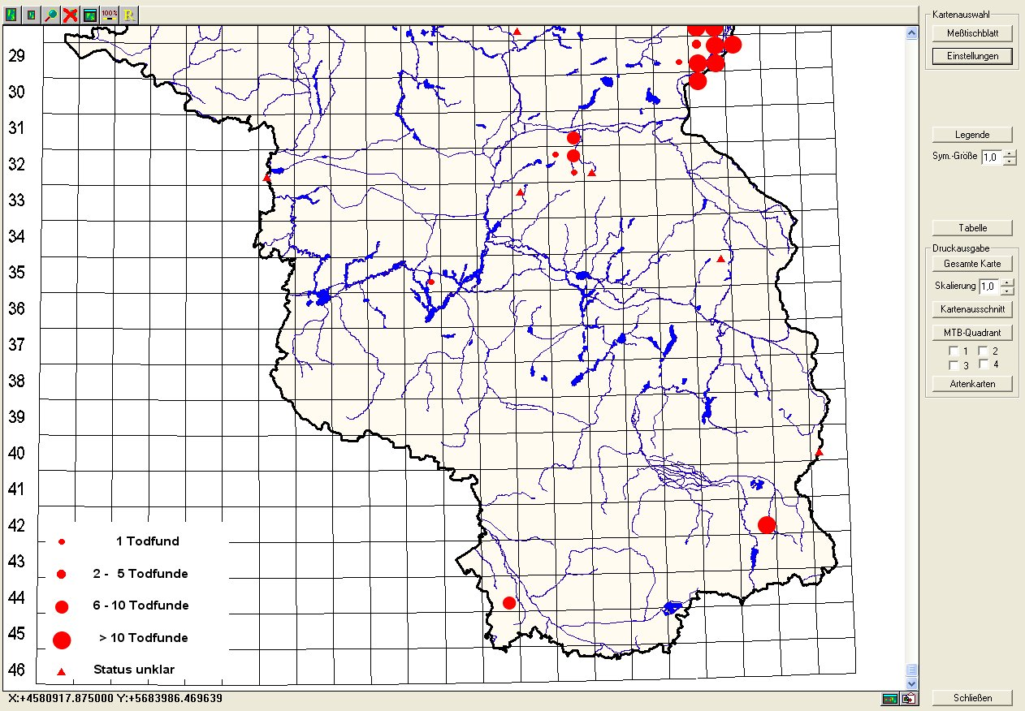

Das Drucken der Karte erfolgt analog der Beschreibung beim Druck der Verbreitungskarten für Elbebiber.

9. Reorganisieren

Mit diesem Menüpunkt werden alle Indexdateien, die sich im Verzeichnis INDEX befinden, gelöscht. Damit wird das Programm zum Neuaufbau der Indexe gezwungen, d.h. wird eine Bestandsdatei geöffnet, wird geprüft, ob die zugehörige Indexdatei vorhanden ist. Die Indexdateien für die Referenzlisten werden ebenfalls neu erstellt. Die Dauer der Neuindizierung ist abhängig von der Größe der jeweiligen Datei und kann einige Zeit in Anspruch nehmen. Sie erhalten während dieser Zeit einen Fortschrittsbalken am Bildschirm angezeigt und können somit den Vorgang verfolgen.

Der Aufruf dieses Menüpunktes sollte dann durchgeführt werden, wenn Sie feststellen, dass Datensätze nicht korrekt angezeigt werden oder andere Probleme mit dem Programm auftreten (z.B. Programmabstürze).

10. Quadrantberechnung

Mit diesem Menüpunkt können Sie für eine auszuwählende Bestandsdatei eine Neuberechnung der Quadranten aller Datensätze der gesamten Datei durchführen. Dazu wird über die vorhandenen Gauß-Krüger-Koordinaten für jeden Fundpunkt der MTB Viertelquadrant berechnet.

11. Abgleich mit Roter Liste

Da sich die Rote Liste Kategorien für einzelne Arten im Laufe der Zeit ändern können, ist es mit diesem Menüpunkt möglich, für bestehende Erfassungsdateien eine Aktualisierung der Rote Liste Kategorie vorzunehmen. Voraussetzung ist, dass Sie vorher mit einem geeigneten Datenbankprogramm die Rote Liste Kategorien in den Artreferenzlisten überarbeitet haben.

12. Löschen doppelter Datensätze

Über diesen Menüpunkt ist es möglich, in einer Bestandsdatei nach doppelten Datensätzen zu suchen und diese zu löschen. Ein doppelter Datensatz wird vor dem Löschen in die Datei „GDOUBLAV.DBF“ kopiert, damit eine manuelle Prüfung erfolgen kann.

13. Rasterkonvertierung

Mit diesem Menüpunkt können Sie zu Auswertungszwecken die in einer Bestandsdatei enthaltenen Funddaten in eine neue Datei kopieren und dabei die Fundpunktkoordinaten auf eine bestimmte Rastergröße umrechnen. Weiterhin ist eine Selektion nach der höchsten bzw. geringsten Anzahl pro Fundort möglich.
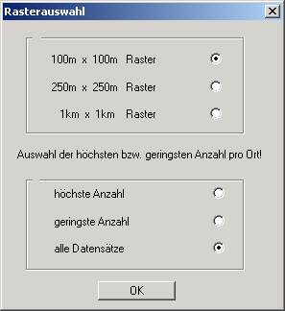
Nach Auswahl der Quelldatei können Sie die Rastergröße festlegen und die Selektion nach der Anzahl bestimmen. Anschließend werden Sie aufgefordert, den Namen der Zieldatei zu bestimmen. Dabei sind die Konventionen für die Dateibenennung der Bestandsdateien in WINART zu beachten.

14. Koordinatenkonvertierung

Da für das Gesamtgebiet von Schleswig/Holstein die Koordinaten der Fundpunkte in WINART mit den jeweiligen Originalkoordinaten bezogen auf den Meridianstreifen 3 (9°) und 4 (12°) verarbeitet werden, können Sie mit diesem Menüpunkt eine Umrechnung der Koordinaten auf den jeweils anderen Meridianstreifen vornehmen.
Weiterhin ist es möglich die Koordinaten auf das zukünftig in Deutschland verwendete Koordinatensystem (UTM ETRS89) um zu rechnen.
Achtung: Da die Koordinaten in WINART als 7 stelliger Wert angezeigt werden, wird bei der Umrechnung in das UTM (ETRS 89) Koordinatensystem die für Deutschland gleich bleibende 1. Stelle „3“ des aus 8 Stellen bestehenden Rechts-Wertes weg gelassen.
(z.B. GK-R: 2650085 UTM => 32650085)

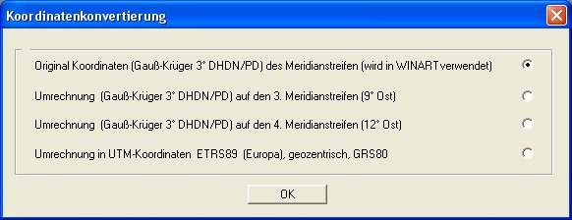

15. Erste und letzte Beobachtung

Sie können mit diesem Menüpunkt eine separate Datei im WINART40/DATEN Verzeichnis erstellen, die jeweils die erste und letzte Beobachtung einer Art ermittelt.
Wenn Sie den Menüpunkt ausführen, wird das Ergebnis am Bildschirm in Tabellenform angezeigt.
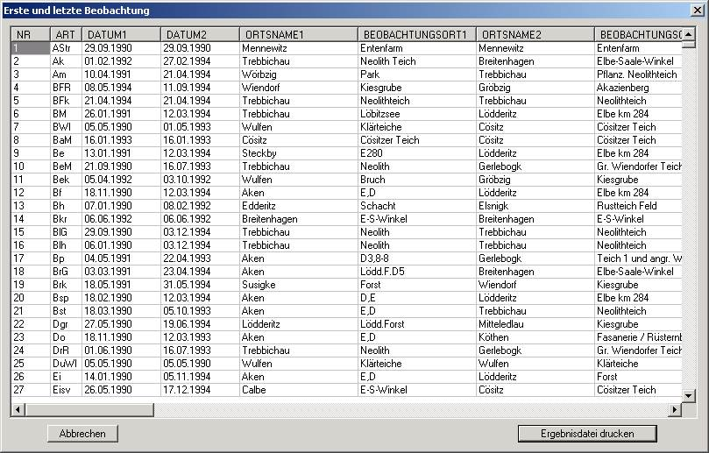

Über den Button „Ergebnis drucken“ können sie einen Ausdruck der Tabelle durchführen.

Die erstellte Ergebnisdatei entspricht nicht den WINART Bestandsdateien und kann mit WINART nicht eingesehen werden.
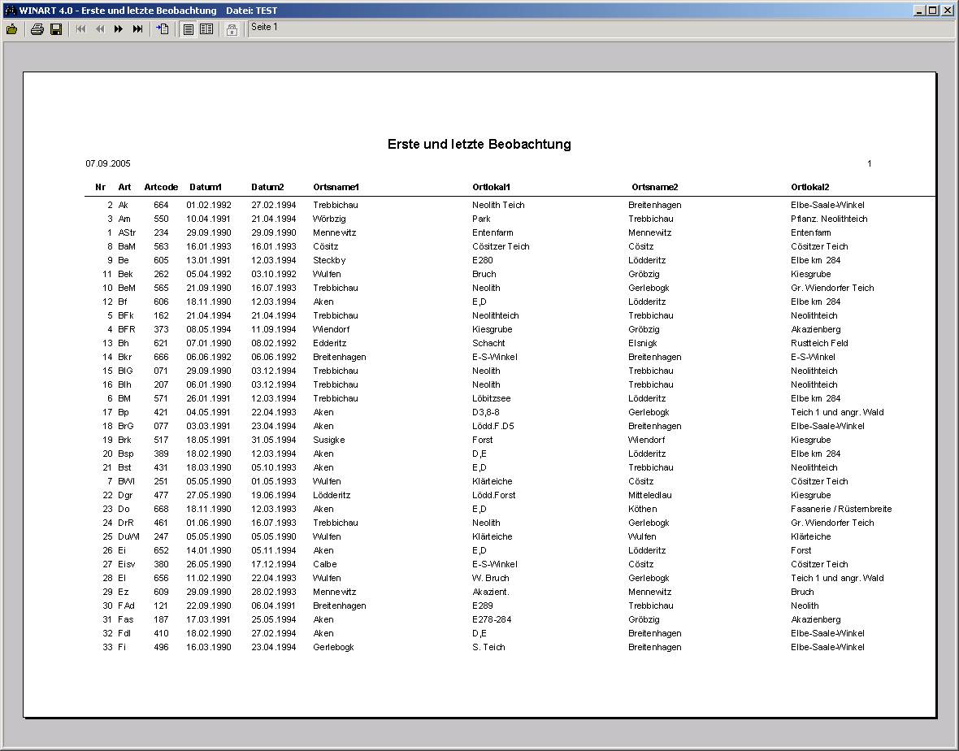

16. Autoupdate mit Shapedateien

Sie können mit diesem Menüpunk einzelne Feldinhalte in Bestandsdateien automatisch ausfüllen. Voraussetzung ist, dass für den Datensatz schon die Fundpunktkoordinaten bestimmt sind und Sie eine Shapedatei mit entsprechenden Daten vorliegen haben.
Im unten gezeigten Beispiel wird das Feld KREIS über den geographischen Bezug aus der Datei GR_KREIS.SHP ergänzt.

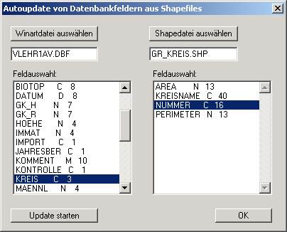
Sie müssen dazu nach Aufruf des Menüpunktes im linken Teil des Dialogfensters die WINART Bestandsdatei auswählen und das zu ersetzende Feld markieren (hier „KREIS“). In dem rechten Teil wird die Shapedatei ausgewählt und das entsprechende Feld markiert (hier enthält das Feld NUMMER das Autokennzeichen des Kreises). Über den Schalter „Update starten“ wird dann in der Bestandsdatei das Feld KREIS ausgefüllt.

17. Dateimanager

Unter dem Menüpunkt Dateimanager werden Ihnen mehrere Funktionen zur Verfügung gestellt, mit deren Hilfe Sie Bestandsdateien aus WINART in Ihrem System besser verwalten können.

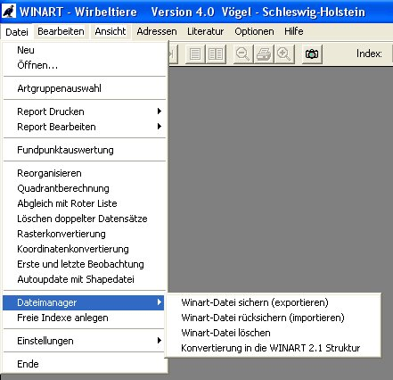
17.1 Winart-Datei sichern (exportieren)

Da sich die Bestandsdateien für das Programm immer im Unterverzeichnis DATEN des WINART-Hauptverzeichnis befinden müssen, können Sie mit dieser Funktion eine Bestandsdatei auswählen und auf einen beliebigen Datenträger oder in ein anderes Verzeichnis kopieren. Dabei wird Ihnen jeweils nur die Hauptdatei angezeigt. Alle zugehörigen Dateien werden ebenfalls automatisch zum festgelegten Ziel kopiert.

17.2 Winart-Datei rücksichern (importieren)

Mit dieser Funktion können Sie WINART-Bestandsdateien von einem beliebigen Datenträger oder Verzeichnis in das Unterverzeichnis DATEN kopieren.

17.3 Winart-Datei löschen

Alle zu einer Bestandsdatei gehörenden Einzeldateien werden aus dem Unterverzeichnis DATEN gelöscht.

17.4 Konvertierung in die WINART 2.1 Struktur
Um die Bestandsdateien mit der älteren WINART Version 2.1 ansehen oder bearbeiten zu können muss die Dateistruktur über diesen Menüpunkt wieder zurück in die Struktur von WINART 2.1 konvertiert werden.

18. Freie Indexe anlegen

Für die sortierte Anzeige der erfassten Daten stehen eine Reihe von vorgegebenen Indexen zur Verfügung. Sie haben über diesen Menüpunkt die Möglichkeit, weitere Indexe für eine ausgewählte Bestandsdatei zu erstellen.

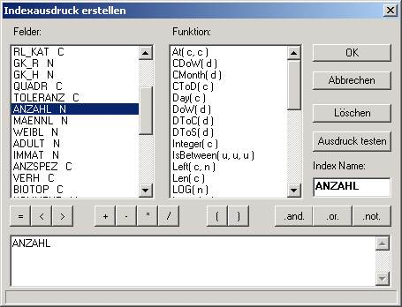

Als Beispiel wird hier für das Feld ANZAHL ein Index erstellt. Aus dem linken Fenster wird das Feld, für den der Index zu bilden ist ausgewählt. Über die Funktionen im rechten Fenster kann der Index noch weiter spezifiziert werden. Es ist von Vorteil, wenn Sie einige Kenntnisse über die Arbeit mit Datenbanken besitzen, um die korrekte Bildung von Indexausdrücken durchzuführen. Im Feld „Index Name“ tragen Sie die Bezeichnung für den Index ein (hier: ANZAHL). Wenn Sie anschließend die entsprechende Datei öffnen, finden Sie den Index in der Indexauswahlbox der Toolbarleiste als „EXPANZAHL“ am Ende der Aufzählung. Um eine Unterscheidung zu den durch das Programm automatisch erstellten Indexen zu erhalten, wurde dem Indexnamen die Kennung „EXP“ vorangestellt.

19. Arbeiten mit der Adressreferenzliste für den Melder

Das Feld MELDER ist mit zwei Adressreferenzlisten hinterlegt.
Die Gesamtadressreferenzliste „DB_ADRES.DBF“, die im WINART Verzeichnis abgelegt ist, enthält die Adressreferenzen, die auf dem System eingegeben wurden. Diese Liste kann über den Menüpunkt „Adressen“ erweitert werden, wenn noch keine Bestandsdatei geöffnet ist.

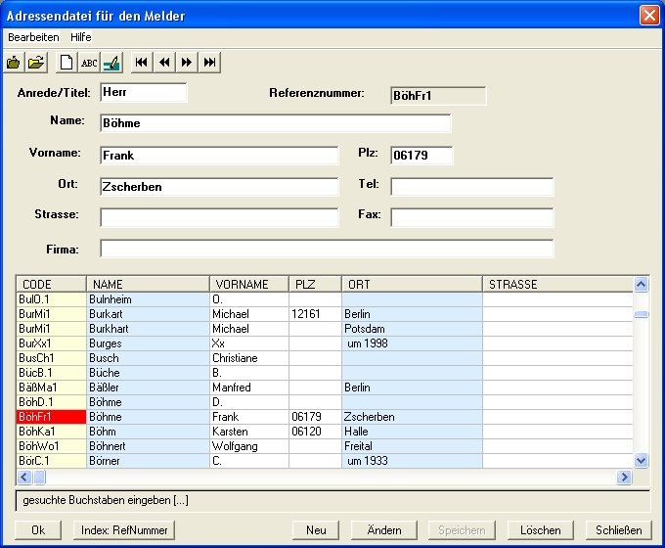
Für jede Bestandsdatei wird eine separate Adressliste (z.B. „GKOE97AD.DBF“) angelegt, die nur die in der Bestandsdatei verknüpften Adressen mit deren Referenznummer enthält. Dies ist notwendig, um beim Austausch der Bestandsdateien oder der Bearbeitung mit der Komplexen Suche die jeweiligen Adressen zu aktualisieren.

Über den Schalter „Löschen“ können Sie aus der Gesamtadressdatei oder der zur Bestandsdatei gehörenden aktuellen Adressdatei eine Adresse löschen, dadurch kann aber eine Zuordnung zu einem Datensatz verloren gehen, da dies über den gesamten Datenbestand nicht abprüfbar ist!
Die Eingabe von Adressen erfolgt analog der Vorgehensweise bei der Eingabe von Beobachtungsdaten. Über den Schalter „Neu“ wird ein leerer Datensatz zur Verfügung gestellt. Die Eingabe wird über den Schalter „Speichern“ gesichert

Der Adresscode wird automatisch vom Programm vergeben und besteht aus den ersten 3 Buchstaben des Nachnamens und den ersten beiden Buchstaben des Vornamens sowie einer fortlaufenden einstelligen Zahl oder einem Sonderzeichen.

Für das Eingabefeld MELDER in der Eingabemaske steht über die rechte Maustaste ein Kontextmenü zur Verfügung.
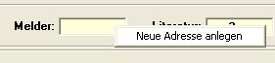
Über „Neue Adresse anlegen“ wird die oben gezeigte Eingabemaske für die Adressdatei angezeigt.

Eingabeprüfung im Feld MELDER
Wenn Sie einen Adresscode in das Feld MELDER eingeben, wird die Eingabe mit der aktuellen Adressdatei überprüft. Wird ein falscher oder nicht vorhandener Adresscode erkannt, wird die zur Bestandsliste zugehörige aktuelle Adressdatei geöffnet. Sie können dann aus dieser Adressdatei eine Adresse auswählen oder mit dem Schalter „Gesamtadressliste“ zur Gesamtadressliste umschalten
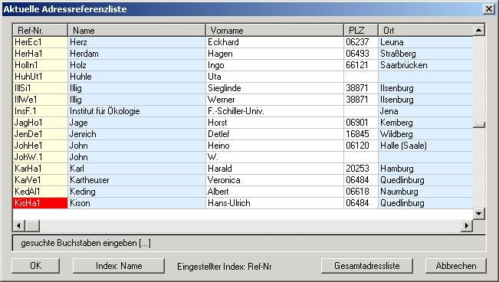

In der Eingabemaske von WINART können Sie sich durch die Funktionstaste „F4“ die jeweilige Adresse zu einer Referenznummer anzeigen lassen.

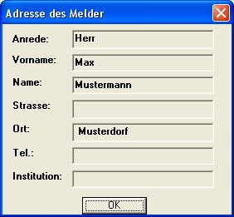

20. Arbeiten mit der Literaturreferenzliste

Das Feld Literatur ist jetzt mit zwei Literaturreferenzlisten hinterlegt. Die Hauptliteratur-referenzliste „DB_LITER.DBF“ die im WINART Verzeichnis abgelegt ist enthält alle Literaturreferenzen die auf dem System eingegeben wurden.
Für jede Bestandsdatei wird eine separate Literaturliste (z.B. „GKOE97LI.DBF“) angelegt, die nur die in der Bestandsdatei verknüpften Literaturquellen mit deren Referenznummer enthält. Dies ist notwendig, um beim Austausch der Bestandsdateien oder der Bearbeitung mit der Komplexen Suche die jeweiligen Literaturquellen zu aktualisieren.
Diese Liste kann über den Menüpunkt „Literatur“ erweitert werden.
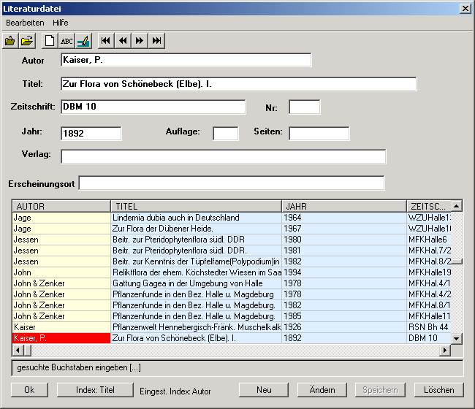

Für das Eingabefeld Literatur in der Eingabemaske steht jetzt über die rechte Maustaste ein Kontextmenü zur Verfügung, aus dem für die Vergabe einer Literaturreferenz verschiedene Unterpunkte gewählt werden können.
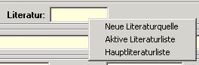
Über „Neue Literaturquelle“ wird die oben gezeigte Eingabemaske für die Literaturdatei angezeigt. Jede neue Literaturquelle muss über diese Maske eingegeben werden, um sie für eine spätere Auswahl zur Verfügung zu stellen. Sie können diese Maske auch direkt über den Menüpunkt „Literatur“ des Hauptmenüs aufrufen.

Wenn Sie eine schon eingegebene Literaturquelle einem Datensatz zuordnen möchten, so können Sie dies über den Kontextmenüpunkt „Hauptliteraturliste“ tun. Sie erhalten dadurch eine Auswahlliste der Hauptliteraturliste.
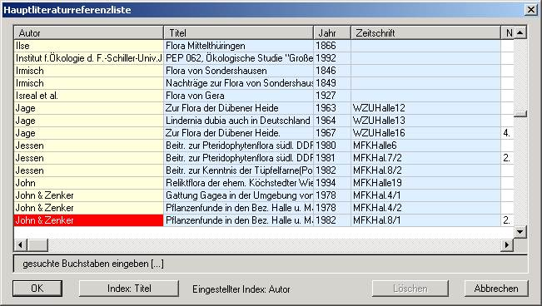

Dabei wird die Literaturquelle in die Literaturliste der jeweiligen Bestandsdatei übernommen und erhält eine Referenznummer.

Wenn die gewünschte Literaturreferenz schon in der jeweiligen Bestandsdatei verwendet wurde, kann diese über den Kontextmenüpunkt „Aktive Literaturliste“ aus der Literaturreferenzliste ausgewählt werden.
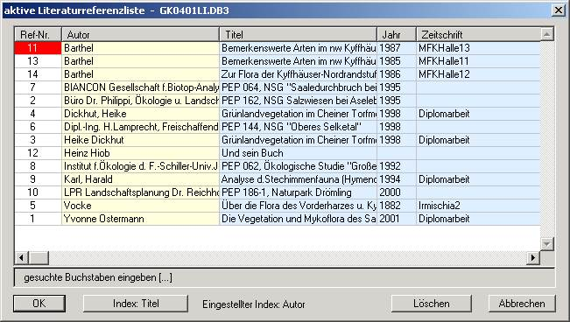

Über den Schalter „Löschen“ können Sie aus der Hauptliteraturliste oder der zur Bestandsdatei gehörenden Literaturliste eine Literaturquelle löschen, dadurch kann aber eine Zuordnung zu einem Datensatz verloren gehen, da dies über den gesamten Datenbestand nicht abprüfbar ist!
In der Eingabemaske von WINART können Sie sich durch die Funktionstaste „F4“ die jeweilige Literaturquelle zu einer Referenznummer anzeigen lassen.
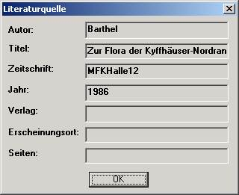

21. Monatlicher Datenaustausch

Für den monatlichen Datenaustausch zwischen den WINART Nutzern und den zentralen Erfassungsstellen der WINART Daten ist dieser Menüpunkt erstellt worden.
Sie können sich aus der aktuell geöffneten Bestandsdatei jeweils die erfassten Daten eines bestimmten Zeitraums in eine eigne Datei kopieren lassen. Voreingestellt ist jeweils der letzte Monat zur Auswahl. Sie können aber auch den aktuellen bzw. den vorletzten Monat einstellen. Für die Auswahl eines individuellen Zeitraums können Sie über einen Kalenderdialog den Zeitraum festlegen.

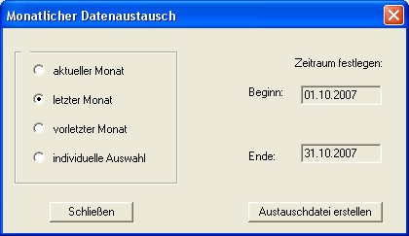

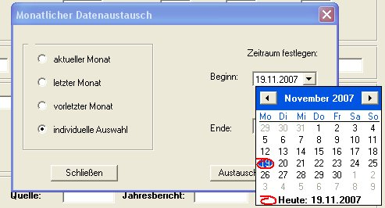

Nach dem einstellen des Zeitraums müssen Sie eine Zieldatei auswählen in der die entsprechenden Datensätze gespeichert werden. Diese Dateien können später weiter gegeben werden.

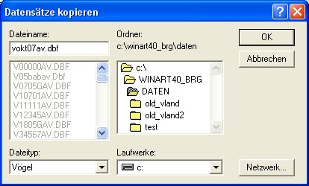

Wird von Ihnen eine schon vorhandene Datei gewählt, wird abgefragt, ob die darin ent-haltenen Datensätze überschrieben werden sollen oder die als Suchergebnis ermittelten Datensätze an die vorhandenen Datensätze angefügt werden sollen.

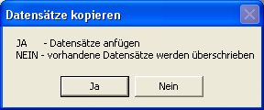

Zur Kontrolle wird Ihnen die Anzahl der gefundenen Datensätze angezeigt und in einer Tabelle eine Übersicht der Datensätze gezeigt.

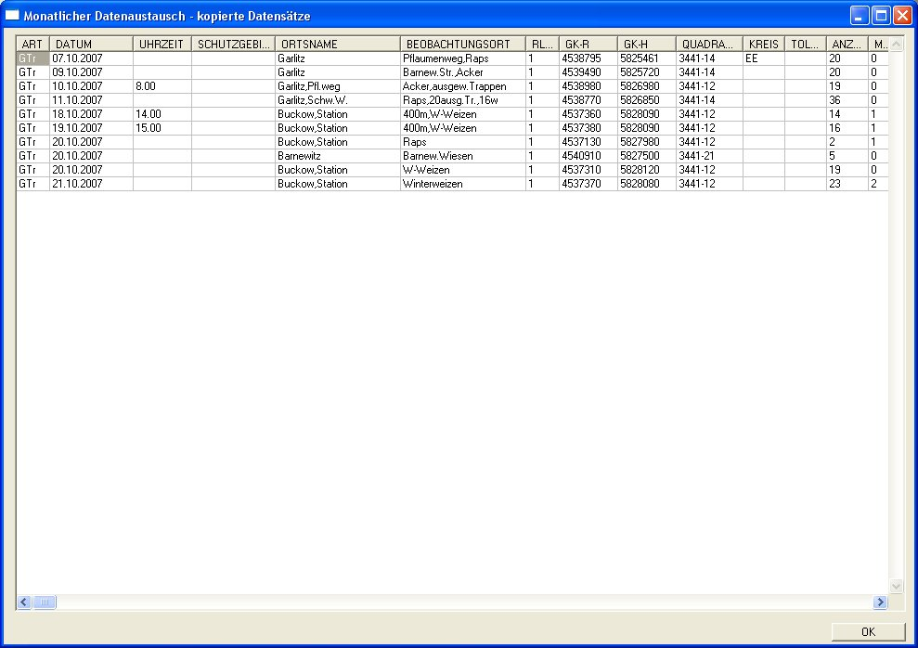

22. Einstellungen

Im Menü „Datei/Einstellungen“ können Sie festlegen, mit welcher Artengruppe das Programm gestartet werden soll. Weiterhin ist es hier möglich, einen anderen vorhandenen Kartensatz einzustellen. Welche Datenbankfelder im Anfügemodus beim Benutzen der Funktion „Speichern/Neuer Datensatz mit Wertübernahme“ in den leeren neuen Datensatz übertragen werden sollen, können Sie ebenfalls festlegen.

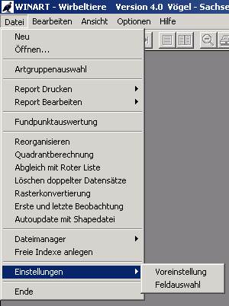

22.1 „Datei/Einstellung/Voreinstellung“

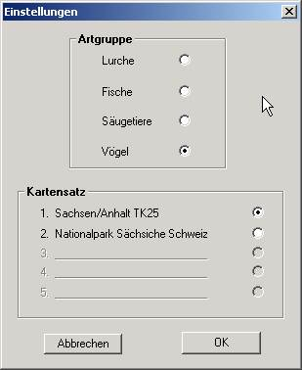

Die in diesem Dialogfenster getätigten Einstellungen werden als Voreinstellung gespeichert und stehen erst nach einem erneuten Programmstart als aktive Einstellungen zur Verfügung.
Voraussetzung dafür ist, dass die Datei WINART.INI die notwendigen Eintragungen zu den verfügbaren Kartensätzen enthält. Für das Land Sachsen/Anhalt ist das der Kartensatz 1:25000 farbig im BMP-Format. In der Originalinstallation sind die notwendigen Eintragungen schon enthalten.
Weiterhin kann hier die Artengruppe voreingestellt werden.

22.2 „Datei/Einstellungen/Feldauswahl“

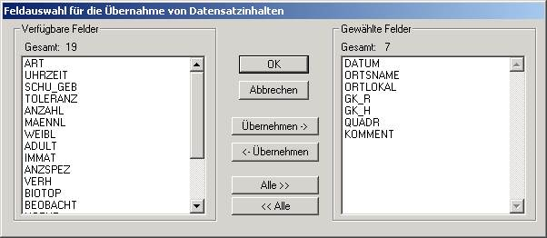

Für eine schnellere Eingabe von Beobachtungen legen Sie hier fest, welche Daten-satzfelder mit ihren Inhalten jeweils in einen neuen Datensatz übernommen werden sollen. Die Funktion zur Übernahme von Datensatzinhalten steht Ihnen im Anfüge-/Änderungs-modus zur Verfügung, wenn Sie die rechte Maustaste anklicken bzw. die Taste „F12“ drücken.

Sie können die Felder auswählen, indem Sie diese mit der Maus markieren und dann den Schalter „Übernehmen>>„ wählen oder auf den Feldnamen doppelklicken. Die gewählten Felder erscheinen dann im rechten Fenster. Wollen Sie ein Feld aus der Auswahl zurücknehmen, ist das analog dem vorher Beschriebenen durchzuführen.

22.3 Einbindung eines anderen Kartensatzes

In der Installationsversion von WINART ist der Kartensatz „TK25 Sachsen-Anhalt“ für den Einsatz vorbereitet. Wichtig für den Anwender ist, dass die entsprechenden Kartendateien auf der Festplatte vorhanden sind.
Durch den Nutzer des Programmes können weitere Kartensätze (falls vorhanden) für die Koordinatenerfassung festgelegt werden.
Voraussetzung ist, dass zu dem entsprechenden Kartensatz die Datei mit den Einbindungs-parametern der Karten vorliegt.

Inhalt der Datei WINART.INI

Eintragung in WINART.INI Bedeutung

[Setup]
DataDir=C:\WINART - Verzeichnis, in dem die WINART Dateien liegen
Artengruppe=V - „V“ voreingestellte Artengruppe „Vögel“
Kartensatz=2 - Kartensatz 2 ist voreingestellt
DBVERH=DB_VERH.DBF - Referenzliste für das Feld Verhalten
DBANZSPEZ=DB_ANZSP.DBF - Referenzliste für das Feld Anzspez
DBBIOTOP=BIOTOPE.DBF - Referenzliste für das Feld Biotop
DBORTREF=DB_ORTRE.DBF - Referenzliste für das Feld Ort
DBQUELLE=DB_QUELL.DBF - Referenzliste für das Feld Quelle
DBNACHWEIS=DB_NACHW.DBF - Referenzliste für das Feld Nachweis
DBSCHUG=DB_SCHUG.DBF - Referenzliste für das Feld Schutzgebiet
LegendeAnzahl=Standardlegende - Voreingestellte Legende für die Anzahl
LegendeDatum=Standardlegende - Voreingestellte Legende für die Zeitzuordnung

Font1=KartenSymbole - Symbolfont
Font2=
Font3=
Font4=
Font5=

[Kartensatz1]
KartenDir=C:\FARBKART - Verzeichnis des 1. Kartensatz
Bezeichnung=Sachsen/Anhalt TK25 Farbe - Bezeichnung des 1. Kartensatz
Kartenformat=BMP - Grafikformat BMP

[Kartensatz2] (Beispiel für 2. Kartensatz)
KartenDir=C:\NPSS_TK25 - Verzeichnis des 2. Kartensatz
Bezeichnung=NP Sächsiche Schweiz - Bezeichnung des 2. Kartensatz
Kartenformat=BMP - Grafikformat BMP
:
:

[Felder]
ART=True - Voreinstellung für die Speicherung mit Wertübernahme
DATUM=True - True Feldinhalt wird in neuen Datensatz übernommen
UHRZEIT=False - False Feldinhalt wird nicht in den neuen Datensatz übernommen
SCHU_GEB=False
ORTSNAME=True
ORTLOKAL=True
:
:

Im WINART Verzeichnis befinden sich die Dateien:

BS_KART01.DBF für 1:25000 Kartensatz Sachsen-Anhalt TK25 Farbe

Bei einem 2. Kartensatz würde die nachfolgende Datei zusätzlich noch in diesem Verzeichnis stehen:

BS_KART02.DBF für 1:25000 Kartensatz Nationalpark Sächsische Schweiz

Werden weitere Kartensätze eingesetzt, erhalten sie die Bezeichnung BS_KART03.DBF - ...05.DBF entsprechende der Position der Kartenbeschreibung in der WINART.INI.

Sie können mit verschiedenen Referenzlisten arbeiten, diese müssen aber die gleiche Dateistruktur wie das Original besitzen. Über die Eintragung in der WINART.INI wird dem Programm mitgeteilt, welche Referenzdatei benutzt werden soll. Sie müssen sicherstellen, dass sich die entsprechenden Referenzdateien im WINART Verzeichnis befinden.
Die individuell erstellten Ortsreferenzlisten können zwischen der WINART-Wirbeltier- und WINART-Pflanzenversion nicht ausgetauscht werden, da es Unterschiede in der Dateistruktur gibt.

23. Optionen

Unter diesem Menüpunkt ist die Einstellung der Farbe für die Eingabemasken und die Tabellendarstellung sowie die Auswahl der Schrift für die Eingabefelder möglich.

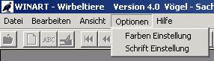

23.1 „Optionen/Farben Einstellung“

Die Einstellungen für die Tabellendarstellung beziehen sich nur auf Spalten von Feldern mit Index, den aktiven Index und die aktive Zelle sowie die Farbe der Schrift in der aktivierten Zelle.
Für die Eingabemasken können die Farben des aktuellen Eingabefeldes eingestellt werden

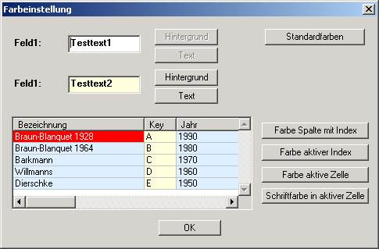

Zur Auswahl einer Farbe erhalten Sie den nachfolgenden Dialog. Abhängig von der Grafikkarte Ihres Computer und der eingestellten Farbenanzahl können Sie in dem Dialogfenster eine Farbe wählen.
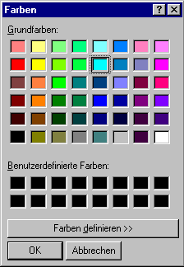

23.2 „Optionen/Schrift Einstellung“

Für die Eingabemasken können hier die Schriftarten der Feldbeschreibung und die Schrift in den Eingabefeldern angepasst werden. Dazu ist über den jeweiligen Schalter der Schriftartendialog aufzurufen. Die neu eingestellten Schriften werden Ihnen unterhalb der Schalter beispielhaft angezeigt. Achten Sie darauf, die Größe der Schrift nicht zu hoch einzustellen, da sonst keine korrekte Beschriftung der Felder und der Feldinhalte erfolgt.
Über den Schalter „Standardschrift“ werden die Schriftarten auf eine vorgegebene Schrift zurückgesetzt.

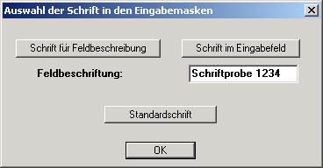

24. Problemlösungen

Verhalten bei Programmabstürzen

Das Programm ist auf mehreren Rechnern getestet worden. Trotzdem kann es vorkommen, dass das Programm unter bestimmten Umständen abstürzt.

Es ist wichtig, dass nach einem solchen Absturz die Funktion „Reorganisieren” durchgeführt wird (zu finden unter: „Datei/Reorganisieren”!). Es werden dabei alle Indexdateien neu aufgebaut! Wird „Reorganisieren” nicht durchgeführt, kann es vorkommen, dass das Programm nicht ordnungsgemäß funktioniert!

Datensicherung
Es wird dringend empfohlen, in regelmäßigen Abständen alle Datendateien zu sichern (exportieren: am besten auf eine Diskette, ein anderes Verzeichnis oder ein anderes Festplattenlaufwerk).
Dazu benutzen Sie die Funktion WINART-Datei sichern. Im Menü „Datei/Dateimanager/
Winart-Datei sichern (exportieren)“.
Nur so ist es möglich, beschädigte Dateien wieder neu ins System einzuspielen
(Rücksichern-importieren).

25. WINART Deinstallieren

Um das Programm zu deinstallieren, müssen Sie mit dem Dateimanager in das Haupt-verzeichnis von WINART wechseln.
Dort befindet sich die Datei UNWISE.EXE, mit der Sie nach ihrem Start alle Programm-dateien von WINART löschen können.
Die mit dem Programm erstellten Bestandsdateien und deren Indexdateien werden nicht automatisch gelöscht, sondern müssen manuell entfernt werden.

